**UNIVERSIDAD NACIONAL MAYOR DE SAN MARCOS**

Universidad del Perú, Decana de América

Facultad de Ingeniería de Sistemas e Informática



**INFORME DE REVISIÓN DEL HITO 1 / PLAN DE IMPLEMENTACIÓN**

**Gestión de Inventario - Malibú Perú**

**ASIGNATURA:** Gestión de la Configuración de Software

| **INTEGRANTES** | | | |
| --- | --- | --- | --- |
| CHÁVEZ SILUPÚ, Erick Alberto | 17200267 | BALTAZAR ALIAGA, Sebastián Pablo | 15200198 |
| CUELLO APAZA, Alexander Gabriel | 17200269 | ANDÍA CUSI, Juan Vicente | 16200055 |
| CÓRDOVA SANDOVAL, Rafael Anthony | 17200268 | CALERO FALCÓN, Alfredo | 17200102 |
| ALEJO CARNICA, Brayan Martín | 17200256 | RODRÍGUEZ PORRAS, José David | 18200330 |
| LANDEO CUENTAS, Sebastián Alonso | 21200224 |  |  |

**DOCENTE:** Prof. Lenis Rossi Wong Portillo.

**ESCUELA ACADÉMICO-PROFESIONAL:** Ingeniería de Software.

LIMA - PERÚ

2023

**ÍNDICE**

**Plan de Gestión de Requisitos 4**

**1. Antecedentes 4**

**2. Objetivos 5**

2.1 Objetivo General 5

2.2 Objetivos Específicos 5

**3. Alcance 5**

3.1 Dentro del Alcance 5

3.2 Fuera del Alcance 6

**4. Requisitos funcionales 6**

**5. Requisitos no funcionales 7**

**6. Modelo de casos de uso del sistema 8**

6.1. Lista de actores del sistema 8

6.2. Diagrama de paquetes 9

6.3. Lista de casos de uso del sistema por paquete 9

6.4. Diagrama de casos de uso por paquete 10

6.5. Priorización de los casos de uso del sistema 12

6.6. Especificación de los casos de uso del sistema 15

CU01: Gestionar Usuarios 15

CU02: Administrar Productos 17

CU03: Generar reporte de Inventario 19

CU04: Buscar Producto 21

CU05: Generar alertas de Stock 24

CU06: Mostrar un reporte gráfico 26

CU07: Mostrar lista de productos 28

CU08: Mostrar historial de reportes 30

CU09: Administrar proveedores 32

**Documento de Arquitectura de Software 34**

**1. Representación de la Arquitectura 34**

1.1. Vista de Diagramas de paquetes 34

1.2. Vista de Escenarios 34

1.3. Vista de Despliegue 34

**2. Metas y Restricciones de la Arquitectura 34**

**3. Vista de Diagramas de paquetes 35**

**4. Vista de Casos de Uso 35**

4.1. Modulo Gestionar Usuarios 35

4.2. Módulo Gestión de Productos 36

4.3. Módulo Gestión de Reportes 36

4.4. Módulo Gestión de Proveedores 37

**5. Vista de Despliegue 37**

**Documento de Especificación UX 38**

**1. Público 38**

1.1 ¿A qué público está orientado este proyecto? 38

1.2 ¿Cuáles son las necesidades del usuario en relación a este proyecto? 38

1.3 ¿Qué debe lograr el usuario al final de este proyecto? 38

**2. Estrategia 38**

2.1 Objetivos 38

2.2 Metas 39

2.3 Recursos 39

**3. Modelo de casos de uso del sistema 40**

**3.1. Especificación de los casos de uso del sistema 40**

CU01: Gestionar Usuarios 40

CU02: Administrar Productos 44

CU03: Generar reporte de Inventario 47

CU04: Buscar Producto 49

CU06: Mostrar un reporte gráfico 54

CU07: Mostrar lista de productos 56

CU08: Mostrar historial de reportes 58

CU09: Administrar proveedores 61

**4. Recursos 64**

7.1 Recurso para hacer el prototipo 64

7.2 Paleta de colores y tipografía 64

**Documento de Especificación de Base de Datos 65**

**1. Desarrollo de la Base de Datos 65**

1.1 Justificación 65

1.2 Modelo Entidad-Relación 66

1.3 Descripción de las tablas 66

a) Tabla de Categorías 66

b) Tabla de Historial de Reportes 67

c) Tabla de Materias Primas 67

d) Tabla de Productos 67

e) Tabla de Detalles del producto 68

f) Tabla de Proveedor 68

g) Tabla de Reporte de Inventario 69

h) Tabla de Roles 69

i) Tabla de Usuarios 69

j) Tabla de Roles de Usuarios 70

**2. Herramientas utilizadas 70**

# **Plan de Gestión de Requisitos**

# **1. Antecedentes**

El aumento de la demanda hace necesaria la implementación de nuevas tecnologías por parte de un negocio, la Pyme para la que vamos a desarrollar el sistema siempre ha trabajado de manera manual lo cual ha sobrecargado de trabajo a los trabajadores y administrativos.

La implementación de un sistema de inventario digital tiene múltiples beneficios para las pequeñas y medianas empresas que han estado trabajando de manera física. A continuación, se presentan algunas posibles justificaciones y antecedentes para la implementación de un sistema de inventario digital:

Mayor eficiencia en la gestión de inventarios: Con un sistema de inventario digital, la empresa puede tener acceso a información en tiempo real sobre los niveles de inventario, lo que facilita la toma de decisiones para la compra o producción de productos. Además, al poder automatizar procesos de conteo y registro de inventario, se ahorra tiempo y se minimiza la posibilidad de errores humanos.

Reducción de costos: Un sistema de inventario digital puede ayudar a reducir costos de almacenamiento, ya que permite una mejor planificación de la demanda y evita el almacenamiento innecesario de productos. Además, al minimizar errores y duplicidad de información, se reducen los costos asociados a pérdidas de inventario o compras duplicadas.

Mejora en la atención al cliente: Al tener un control más preciso de los niveles de inventario, la empresa puede asegurarse de tener siempre disponible el producto que el cliente busca. Esto puede mejorar la experiencia del cliente y generar una mayor fidelidad.

Mayor competitividad: La implementación de un sistema de inventario digital puede ayudar a las pymes a mantenerse competitivas en el mercado, ya que les permite trabajar de manera más eficiente y reducir costos. Además, un sistema de inventario digital puede ser un factor determinante para que las empresas puedan acceder a ciertos mercados o clientes que exigen un control riguroso de inventario.

En resumen, la implementación de un sistema de inventario digital ayudará a la pyme a ser más eficiente, reducir costos y mejorar la atención al cliente, lo que puede contribuir a su crecimiento y competitividad en el mercado.

# **2. Objetivos**

## **2.1 Objetivo General**

Construir una aplicación web de control de inventario que permita mejorar la gestión del inventario de productos, optimizando el control y la planificación de los mismos, con el fin de aumentar la eficiencia y rentabilidad de la empresa.

## **2.2 Objetivos Específicos**

* + - Permitir una gestión de usuarios y permisos correspondientes..
    - Permitir una gestión eficiente de los productos disponibles.
    - Permitir una búsqueda sencilla de los productos disponibles.
    - Permitir que el administrador pueda generar alertas que lo mantengan más informado.
    - Permitir que se generen Reportes que el administrador crea convenientes.
    - Permitir que el administrador tenga acceso a un historial de reportes.
    - Permitir que el administrador registre los datos de los proveedores que considere clave para el negocio.

# **3. Alcance**

## **3.1 Dentro del Alcance**

* El administrador puede crear usuarios empleados y otorgarles los permisos.
* El administrador o empleado puede crear, modificar o eliminar un producto.
* El administrador o empleado puede generar los reportes de inventario que crea conveniente.
* El administrador o empleado tiene acceso a un buscador de productos.
* El administrador puede generar alertas de stock de los productos que considere importantes.
* El administrador o empleado puede generar un reporte gráfico estadístico de los campos requeridos.
* El administrador o empleado tiene acceso a la opción listar los productos.
* El administrador puede visualizar el historial de reportes solicitados.
* El administrador puede crear, editar o eliminar la lista de proveedores con los que cuenta el negocio.
* El ingreso al sistema está restringido por contraseñas cifradas y usuarios definidos.

## **3.2 Fuera del Alcance**

En el marco del alcance del proyecto, fuera de este se encuentra el procesos como:

* Ventas Online.
* Pasarela de Pagos.
* Creación de cuenta para clientes de la tienda.

Todo esto debido a que estos no se encuentran presentes en los requisitos funcionales y no funcionales del proyecto.

# **4. Requisitos funcionales**

| **REQUISITOS FUNCIONALES** | |
| --- | --- |
| **Requisitos** | |
| **Código** | **Descripción** |
| **RF 01**  Gestionar usuarios | El administrador puede crear usuarios empleados y otorgarles los permisos. |
| **RF 02**  Administrar productos | El administrador o empleado puede crear, modificar o eliminar un producto. |
| **RF 03**  Generar reporte de inventario | El administrador o empleado puede generar los reportes de inventario que crea conveniente. |
| **RF 04**  Buscar producto | El administrador o empleado tiene acceso a un buscador de productos. |
| **RF 05**  Generar alertas de stock | El administrador puede generar alertas de stock de los productos que considere importantes. |
| **RF 06**  Mostrar un reporte gráfico | El administrador o empleado puede generar un reporte gráfico estadístico de los campos requeridos. |
| **RF 07**  Mostrar lista de productos | El administrador o empleado tiene acceso a la opción listar los productos. |
| **RF 08**  Mostrar historial de reportes | El administrador puede visualizar el historial de reportes solicitados. |
| **RF09**  Administrar proveedores | El administrador puede crear, editar o eliminar la lista de proveedores con los que cuenta el negocio. |

# **5. Requisitos no funcionales**

| **REQUISITOS NO FUNCIONALES** | |
| --- | --- |
| **Requisitos** | |
| **Código** | **Descripción** |
| **RNF 01**  Usabilidad | La interfaz gráfica se organiza por secciones para una mejor comprensión cifradas y usuarios definidos de manera que cada uno tiene disponible solamente las opciones relacionadas con su actividad(ver el documento de diseño de interfaces). |
| **RNF 02**  Seguridad | El ingreso al sistema está restringido por contraseñas cifradas y usuarios definidos. |
| **RNF 03**  Confiabilidad | El sistema debe estar disponible los 7 días de la semana y las 24 horas del día, con una probabilidad de falla no mayor a 0.1%. |
| **RNF 04**  Rendimiento | El sistema devuelve las consultas con un tiempo de respuesta máximo de 2.5 segundos. |
| **RNF 05**  Soporte | El sistema podrá ejecutarse en la mayoría de sistemas operativos con diferentes hardware. |
| **RNF 06**  Diseño | La arquitectura tecnológica hará uso del patrón MVC (Modelo Vista-Controlador). |

# **6. Modelo de casos de uso del sistema**

## **6.1. Lista de actores del sistema**

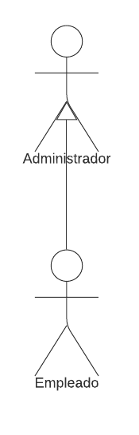

**Figura 1: Lista de actores**

| Tipo de Usuario | Administrador |
| --- | --- |
| Formación | No se requiere formación específica |
| Actividades | Gestionar usuarios, Administrar Productos, Generar Reporte de Inventario, Buscar Producto, Mostrar un Reporte Gráfico, Mostrar Lista de Productos, Generar Alertas de Stock, Mostrar Historial de Reportes, Administrar Proveedores. |

| Tipo de Usuario | Empleado |
| --- | --- |
| Formación | No se requiere formación específica |
| Actividades | Administrar Productos, Generar Reporte de Inventario, Buscar Producto, Mostrar un Reporte Gráfico, Mostrar Lista de Productos. |

## **6.2. Diagrama de paquetes**

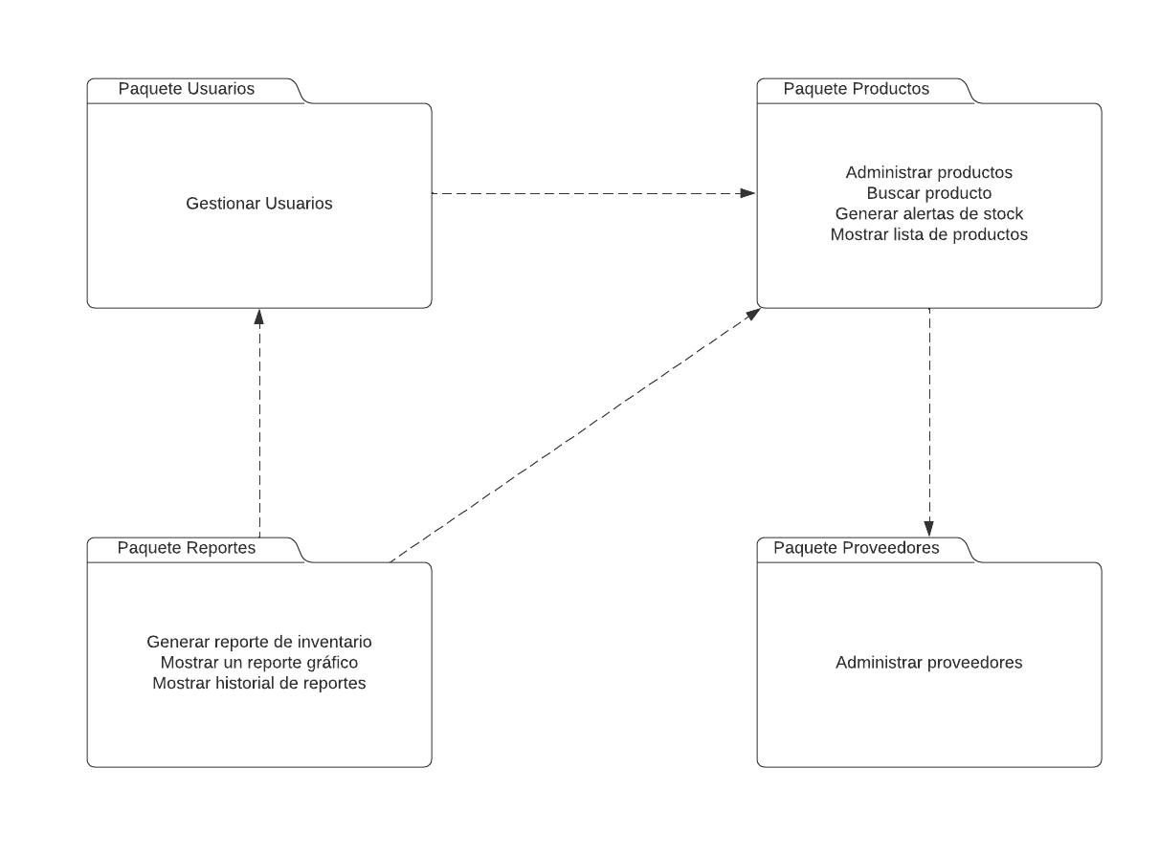

**Figura 2 : Diagrama de paquetes**

## **6.3. Lista de casos de uso del sistema por paquete**

El sistema tendrá los siguientes casos de uso por paquete:

* + - Paquete Usuarios
* CU01 Gestionar Usuarios
  + - Paquete Productos
* CU02 Administrar Productos
* CU04 Buscar Producto
* CU05 Generar Alertas de Stock
* CU07 Mostrar Lista de Productos
  + - Paquete Reportes
* CU03 Generar Reporte de Inventario
* CU06 Mostrar un Reporte Gráfico
* CU08 Mostrar Historial de Reportes
  + - Paquete Proveedores
* CU09 Administrar Proveedores

## **6.4. Diagrama de casos de uso por paquete**

**Módulo de Gestión de Usuarios**

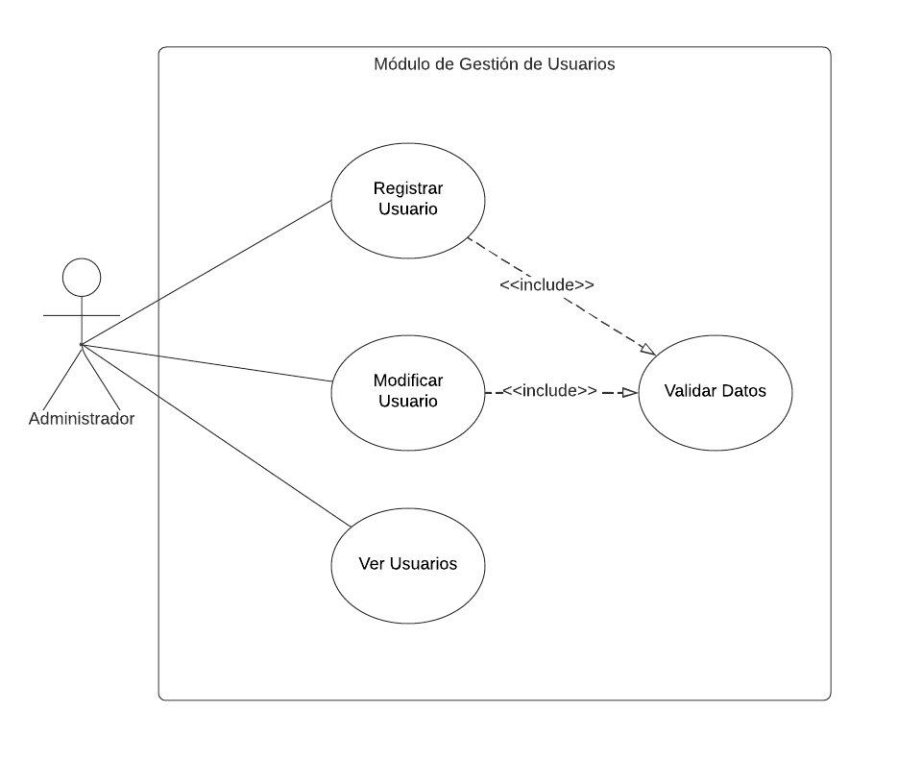

**Figura 3: Módulo Gestionar Usuarios**

**Módulo de Gestión de Productos**

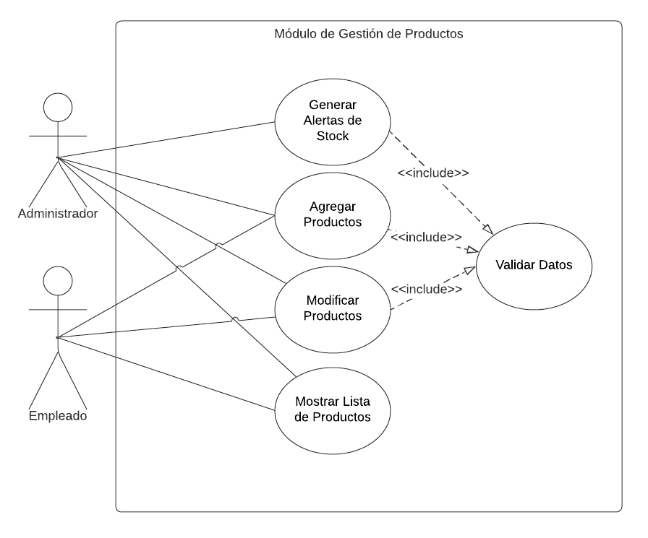

**Figura 4: Módulo de Gestión de Productos**

**Módulo de Gestión de Reportes**

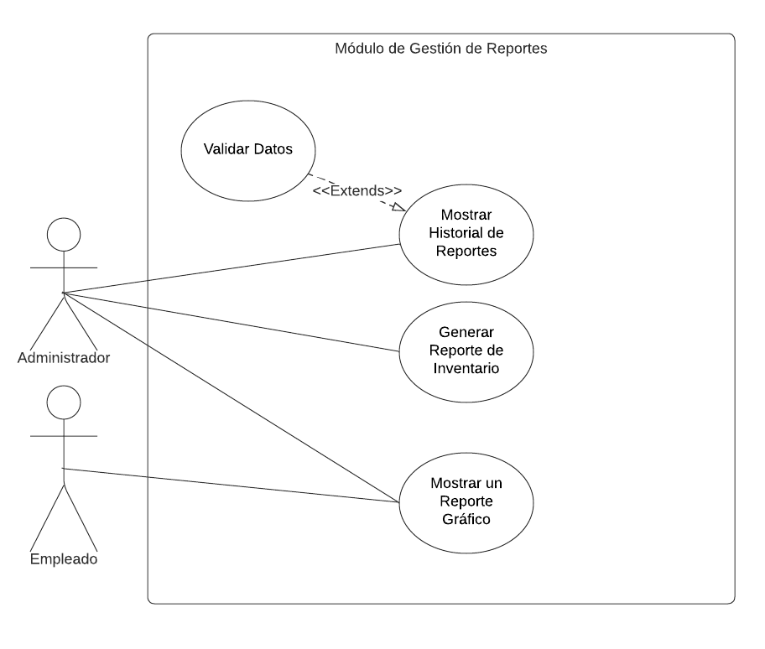

**Figura 5: Módulo de Gestión de Reportes**

**Módulo de Gestión de Proveedores**

## 

**Figura 6: Módulo de Gestión de Proveedores**

## **6.5. Priorización de los casos de uso del sistema**

Se elabora a través de encuestas a los usuarios del sistema evaluando criterios de priorización.

Criterios de priorización

CP1 = Impacto en la arquitectura

CP2 = Se obtiene una mejora en comprensión del diseño

CP3 = Incrementar el nivel de satisfacción de los usuarios del sistema

CP4 = Representa un caso importante en la línea de negocio

| **NIVEL DE IMPACTO** | **PUNTAJE** |
| --- | --- |
| MUY BAJO | 1 |
| BAJO | 2 |
| MEDIO | 3 |
| ALTO | 4 |
| MUY ALTO | 5 |

**Tabla 1: nivel de impacto de CU**

| **Criterio de priorización de CU** | **CP1** | **CP2** | **CP3** | **CP4** | **suma** | **suma/4** | **PRIORIDAD** |
| --- | --- | --- | --- | --- | --- | --- | --- |
| **CU01** | 4 | 5 | 5 | 4 | 18 | 4.50 | 3° |
| **CU02** | 5 | 5 | 5 | 5 | 20 | 5.00 | 1° |
| **CU03** | 5 | 4 | 5 | 5 | 19 | 4.75 | 2° |
| **CU04** | 4 | 4 | 5 | 4 | 17 | 4.25 | 4° |
| **CU05** | 2 | 2 | 3 | 2 | 9 | 2.25 | 9° |
| **CU06** | 3 | 3 | 4 | 3 | 13 | 3.25 | 6° |
| **CU07** | 3 | 4 | 4 | 3 | 14 | 3.50 | 5° |
| **CU08** | 3 | 3 | 3 | 3 | 12 | 3.00 | 7° |
| **CU09** | 3 | 2 | 3 | 2 | 10 | 2.50 | 8° |

**Tabla 2: Criterio de priorización de cada CU**

**Casos de uso priorizados**

| **Criterio de priorización de CU** | **Prioridad** |
| --- | --- |
| CU02 | 1° |
| CU03 | 2° |
| CU01 | 3° |
| CU04 | 4° |
| CU07 | 5° |
| CU06 | 6° |
| CU08 | 7° |
| CU09 | 8° |
| CU05 | 9° |

**Tabla 03: CU ordenados por su priorización**

## 

## **6.6. Especificación de los casos de uso del sistema**

### **CU01: Gestionar Usuarios**

| Nombre | **Gestionar Usuarios** |
| --- | --- |
| Autor | **Erick Chávez Silupú** |
| Fecha | 14/04/2023 |
| Descripción | El administrador puede crear usuarios empleados y otorgarles los permisos. |
| Actores | * Administrador |
| Pre-Condiciones | * Para que el administrador pueda tomar acciones, los usuarios deben haberse registrado satisfactoriamente en la web y haber ingresado los datos en los campos respectivos. |
| Flujo Normal | 1. El administrador ingresa al sistema. 2. El administrador selecciona la opción de ver los usuarios registrados. 3. El sistema muestra la ventana de usuarios y una vista previa de cada uno con los datos registrados. 4. El administrador escoge entre las opciones de añadir, eliminar o modificar usuario de la tabla. 5. Si escoge Añadir, lo redirigirá a una ventana en donde registrará un nuevo usuario. 6. Si escoge Modificar, lo redirigirá a otra ventana con los datos de un usuario que podrá editar. 7. Si escoge Eliminar, le aparecerá una advertencia que tendrá que confirmar. Si confirma la advertencia, le saldrá un aviso confirmando la eliminación de un usuario. |
| Flujo Alternativo | 1. [EX1]: Datos no editables   El administrador podrá editar los datos concernientes de correo electrónico y contraseña siempre y cuando remita un aviso al usuario explicando los cambios efectuados en sus credenciales. |
| Pos-Condiciones | Una vez que los usuarios estén debidamente registrados, su información podrá ser editada, modificada o eliminada del sistema por parte del administrador. |

***Fig 7. Mockup - Gestionar Usuarios***

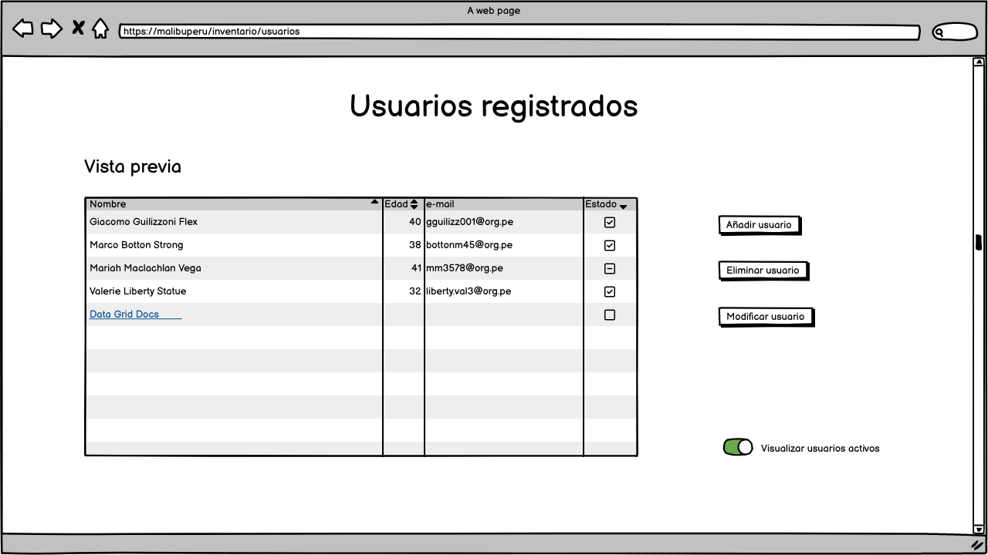

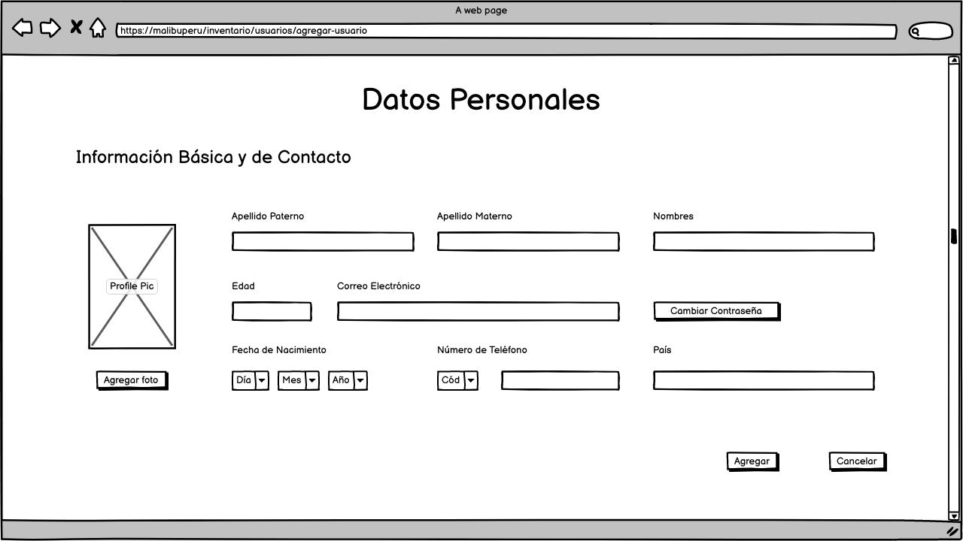

### 

### **CU02: Administrar Productos**

| Nombre | **Administrar Productos** |
| --- | --- |
| Autor | **Rafael Cordova Sandoval** |
| Fecha | 15/04/2023 |
| Descripción | El administrador o empleado puede crear, modificar o eliminar un producto. |
| Actores | Administrador |
| Pre-Condiciones | * Para poder acceder a la administración de productos, el usuario debe ser necesariamente administrador, previo a ello él deberá loguearse con su usuario y contraseña respectivo |
| Flujo Normal | 1. El administrador ingresa al sistema. 2. El administrador selecciona la opción de ver productos. 3. El sistema muestra la ventana de productos y una vista previa de la imagen de cada producto registrado. 4. El administrador escoge entre las opciones de agregar, mostrar, eliminar o modificar producto de la tabla. 5. Si escoge Agregar, lo redirigirá a una ventana en donde se podra registrar un producto nuevo. 6. Si escoge Mostrar, lo redirigirá a una ventana en donde se visualiza a mayor detalle el producto. 7. Si escoge Modificar, lo redirigirá a una ventana con los datos del producto a modificar. 8. Si escoge Eliminar, le aparecerá una advertencia que tendrá que confirmar. Si confirma la advertencia, le saldrá un aviso confirmando la eliminación del producto.. |
| Flujo Alternativo | 1. [EX1]: Productos no editables   El administrador podrá editar los datos de nombre, Stock y Precio de un producto siempre y cuando sea avisado de hacerlo por la llegada de nuevos productos o elevación del coste de un producto |
| Pos-Condiciones | Una vez el usuario administrador se haya logueado en el sistema podrá realizar las operaciones CRUD necesarias para la administración de productos en el inventario |

***Figura 8 Mockup -Administrar Productos***

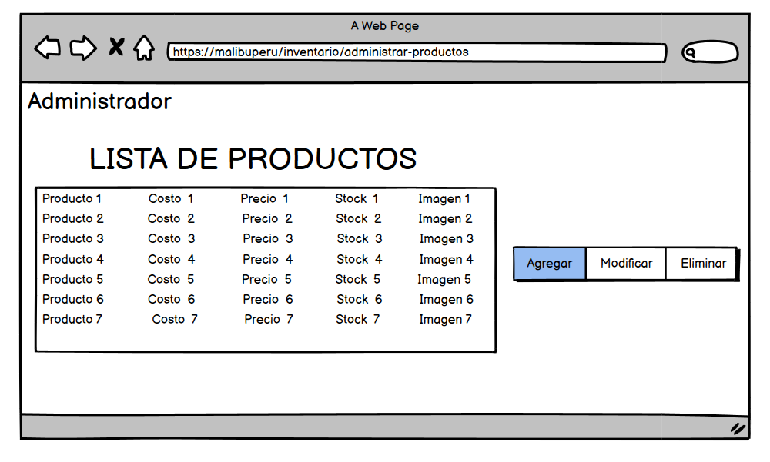

### 

### **CU03: Generar reporte de Inventario**

| Nombre | **Generar reporte de Inventario** |
| --- | --- |
| Autor | **Alfredo Calero Falcón** |
| Fecha | 15-04-2023 |
| Descripción | El administrador o empleado puede generar los reportes de inventario que crea conveniente. |
| Actores | * Administrador * Empleado |
| Pre-Condiciones | * Para poder generar el reporte de inventario, el usuario debe tener acceso a los permisos necesarios para acceder a la funcionalidad de generación de reporte de inventario. |
| Flujo Normal | 1. El usuario inicia sesión en el sistema. 2. El usuario selecciona la opción para generar un reporte de inventario. 3. El sistema muestra las opciones disponibles para la generación del reporte, tales como la selección de un rango de fechas o un intervalo de productos. 4. El usuario selecciona las opciones deseadas para la generación del reporte. 5. El sistema genera el reporte de inventario. 6. El sistema muestra el reporte de inventario generado al usuario. 7. El usuario utiliza la información proporcionada en el reporte para tomar decisiones relacionadas con el manejo de inventario en la empresa.. |
| Flujo Alternativo | 1. [EX1]: Empleado sin permiso necesario.   Si el empleado no tiene los permisos necesarios para generar el reporte de inventario, el sistema mostrará un mensaje de error indicando que el usuario no tiene acceso a esta funcionalidad.   1. [EX2]: No hay productos requeridos para el reporte.   Si no hay productos registrados en la base de datos del sistema, el sistema mostrará un mensaje de error indicando que no hay datos disponibles para generar el reporte de inventario. |
| Pos-Condiciones | Una vez que el usuario ha generado el reporte de inventario, puede utilizar esta información para tomar decisiones relacionadas con el manejo de inventario en la empresa. |

***Figura 9 Mockup - Generar reporte de Inventario***

### 

### **CU04: Buscar Producto**

| Nombre | **Buscar Producto** |
| --- | --- |
| Autor | **Brayan Martin Alejo Carnica** |
| Fecha | 15-04-2023 |
| Descripción | El administrador o empleado tiene acceso a un buscador de productos. |
| Actores | * Administrador |
| Pre-Condiciones | * El sistema puede registrar la búsqueda realizada por el usuario para fines de análisis o seguimiento. * El sistema puede actualizar las estadísticas de búsqueda o popularidad de productos, si es necesario. * El usuario puede haber obtenido información sobre productos que coincidan con sus términos de búsqueda y puede proceder a la compra o realizar otra acción en función de los resultados obtenidos. |
| Flujo Normal | 1. El usuario ingresa al sistema y navega a la página de búsqueda de productos. 2. El usuario selecciona el criterio de búsqueda deseado, como el nombre del producto, categoría, precio, etc. 3. El usuario ingresa los detalles de búsqueda en los campos correspondientes, como el nombre del producto, rango de precio, etc. 4. El usuario inicia la búsqueda haciendo clic en el botón de búsqueda o presionando la tecla "Enter". 5. El sistema procesa la solicitud de búsqueda y muestra los resultados de la búsqueda en la página, basados en los criterios ingresados. 6. El usuario examina los resultados de la búsqueda y puede hacer clic en un producto específico para ver más detalles sobre el mismo. 7. El usuario finaliza el caso de uso cuando ha encontrado el producto deseado o ha decidido no continuar con la búsqueda. |
| Flujo Alternativo | 1. [EX1]: Producto no encontrado   Si no se encuentran productos que coincidan con los criterios de búsqueda del usuario, el sistema puede mostrar un mensaje indicando que no se encontraron resultados.   1. [EX2]: Error en el proceso de búsqueda   Si ocurre un error en el proceso de búsqueda, el sistema puede mostrar un mensaje de error y dar al usuario la opción de intentar nuevamente o ponerse en contacto con el soporte técnico. |
| Pos-Condiciones | * El sistema puede registrar la búsqueda realizada por el usuario para fines de análisis o seguimiento. * El sistema puede actualizar las estadísticas de búsqueda o popularidad de productos, si es necesario. * El usuario puede haber obtenido información sobre productos que coincidan con sus términos de búsqueda y puede proceder a la compra o realizar otra acción en función de los resultados obtenidos. |

***Figura 10 Mockup - Buscar Producto***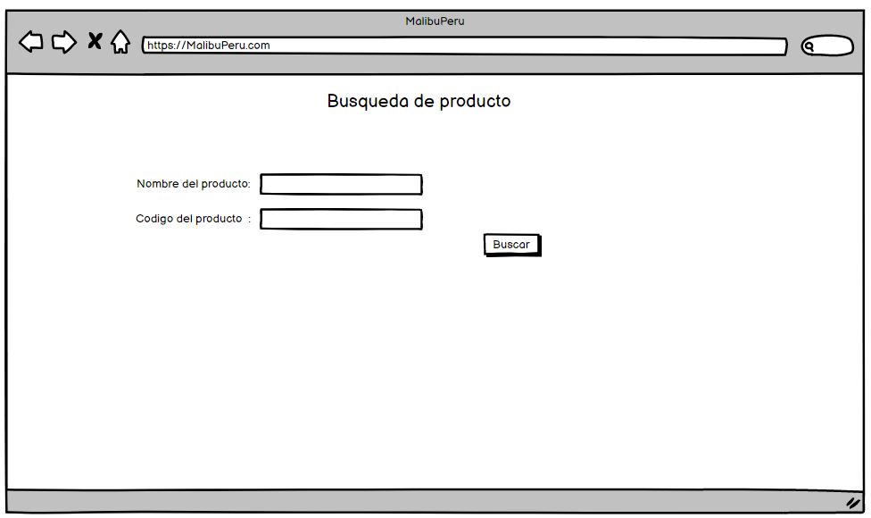

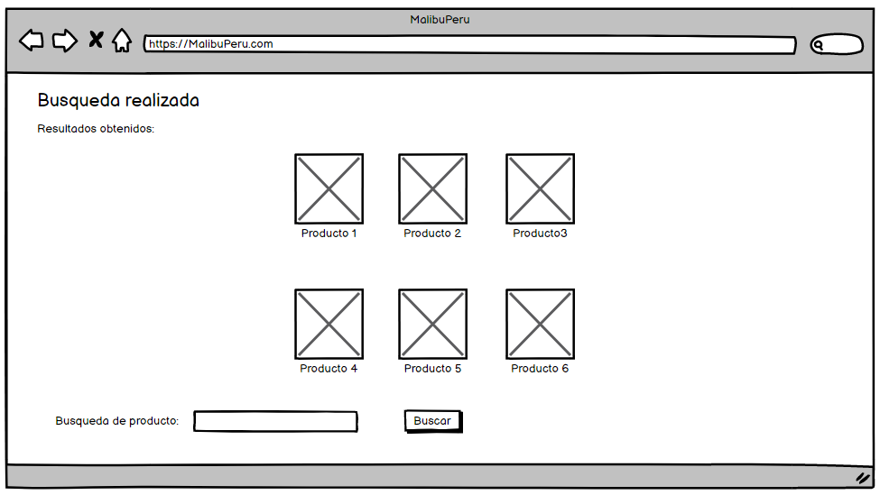

### 

### **CU05: Generar alertas de Stock**

| Nombre | **Generar alertas de Stock** |
| --- | --- |
| Autor | **José David Rodriguez Porras** |
| Fecha | 15-04-2023 |
| Descripción | El administrador puede generar alertas de stock de los productos que considere importantes. |
| Actores | * Administrador |
| Pre-Condiciones | * Para generar la alerta de stock de un producto, primero el producto debió ser registrado en el sistema de inventario. |
| Flujo Normal | 1. El usuario inicia sesión en el sistema de inventario. 2. El usuario selecciona la opción Generar alertas de stock 3. El sistema muestra una lista de productos registrados detallando el stock actual, stock máximo, stock mínimo y una opción de configurar alerta de stock. 4. El usuario selecciona la opción de configurar alerta de stock del producto en la lista. 5. El sistema muestra una ventana modal con los campos requeridos para la configuración. 6. El usuario completa los datos y acepta los cambios realizados. 7. El sistema enviará una notificación en caso que el stock de los productos se encuentren por debajo o por encima de los límites de stock.. |
| Flujo Alternativo | 1. [EX1]: No cuenta con información del stock actual   Si el administrador quiere generar una alerta de stock de un producto, pero dicho producto no tiene registrado el stock actual, el sistema no permitirá el registro de la alerta de stock. |
| Pos-Condiciones | * El sistema notificará al usuario cuando se realicen cambios en el stock del producto si es que excede o está por debajo de los límites de stock. |

***Figura 11 Mockup - Generar alertas de Stock***

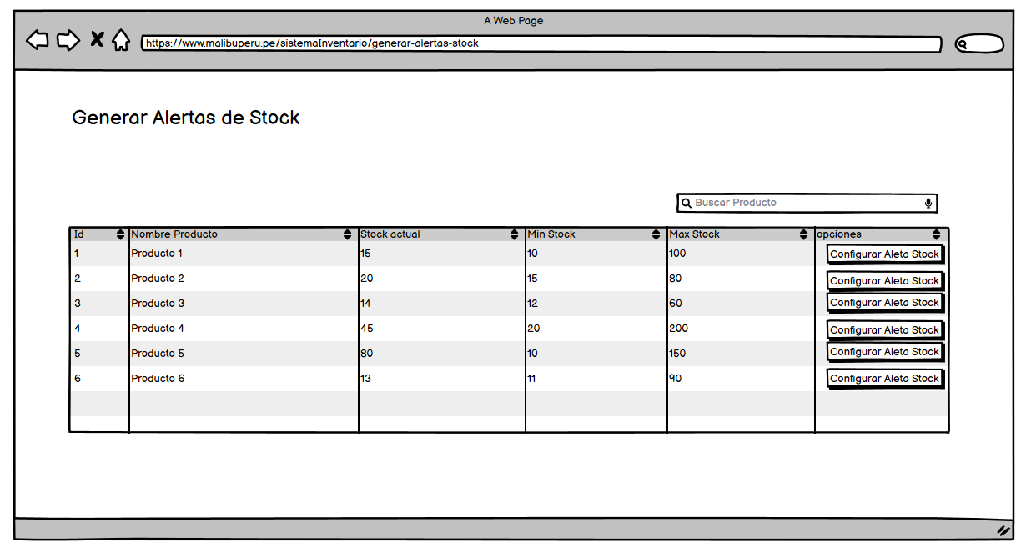

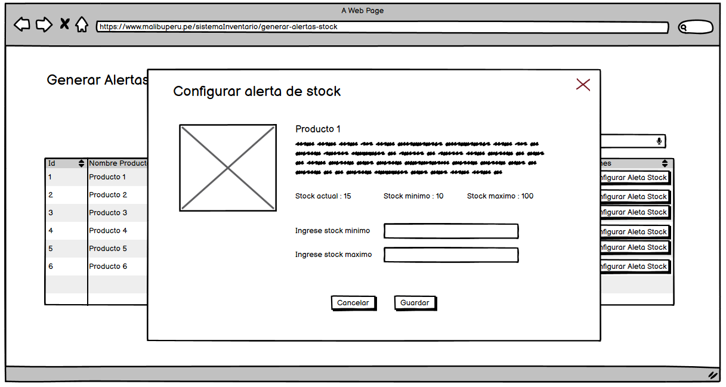

### 

### **CU06: Mostrar un reporte gráfico**

| Nombre | **Mostrar un reporte gráfico** |
| --- | --- |
| Autor | **Baltazar Aliaga, Sebastian Pablo** |
| Fecha | 15-04-2023 |
| Descripción | El administrador puede crear usuarios empleados y otorgarles los permisos. |
| Actores | Administrador  Empleado |
| Pre-Condiciones | Para este caso de uso, se deben cumplir con las siguientes precondiciones:   * El usuario debe previamente haber iniciado sesión y autentificado como administrador. * El usuario debe seleccionar la opción “Generar Reporte Gráfico” ubicada dentro de la opción “Generar Reportes” en la barra superior del sistema. * El usuario debe seleccionar los campos de los cuales requiere el reporte. |
| Flujo Normal | 1. El usuario selecciona la opción “Reportes” en el sistema. 2. El usuario selecciona la opción “Mostrar Reporte Gráfico”en el sistema. 3. El usuario selecciona los campos que desea mostrar en el reporte. 4. El usuario selecciona la opción confirmar. |
| Flujo Alternativo | * [EX1]: El usuario no tiene los permisos para generar reporte   Si el usuario no tiene los permisos no podrá acceder a la opción “Generar Reporte”.   * [EX2]: El usuario no selecciona los campos del reporte.   Si el usuario no ha seleccionado los campos se le mostrará un mensaje de error al momento de seleccionar la opción confirmar. |
| Pos-Condiciones | Se mostrará en pantalla el reporte solicitado por el usuario el cual podrá exportar haciendo uso de las herramientas del navegador. |

***Figura 12 Mockup -Mostrar un reporte gráfico***

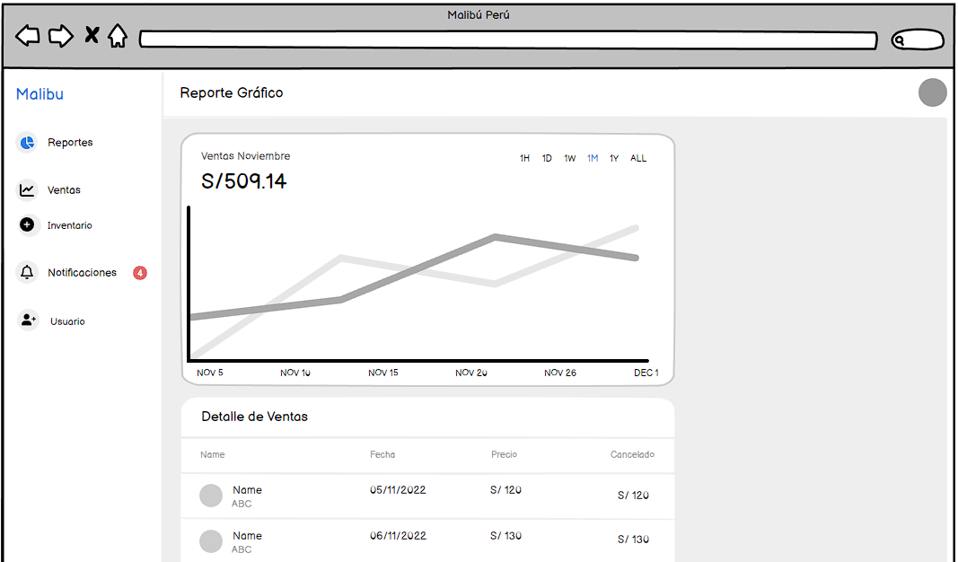

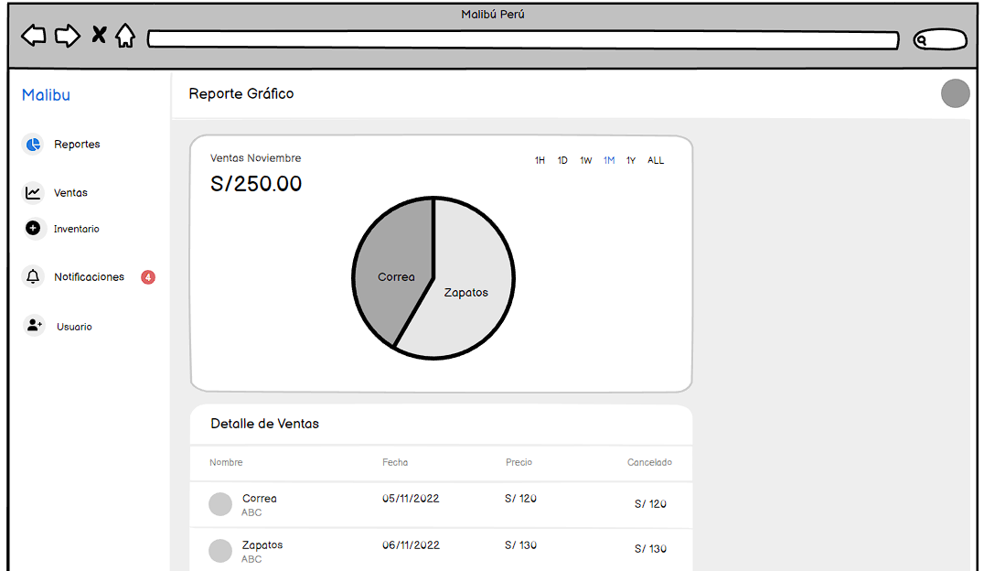

### **CU07: Mostrar lista de productos**

| Nombre | **Mostrar lista de productos** |
| --- | --- |
| Autor | **Juan Andia Cusi** |
| Fecha | 17/04/2023 |
| Descripción | El administrador o empleado tiene acceso a la opción listar los productos. |
| Actores | * Administrador |
| Pre-Condiciones | * El usuario ha iniciado sesión y cuenta con los permisos correspondientes. * La base de datos de productos está accesible y contiene datos válidos. |
| Flujo Normal | 1. El usuario accede a la sección de la plataforma que muestra la lista de productos disponibles. 2. El sistema recupera los datos de la base de datos de productos. 3. El sistema muestra una lista de los productos disponibles con información relevante de cada producto, como el nombre, descripción, stock , y cualquier otra información importante. 4. El usuario tiene la opción de filtrar y ordenar la lista de productos en función de diferentes criterios. 5. El usuario puede hacer click en un producto específico para ver más detalles sobre este producto. |
| Flujo Alternativo | * [EX1]: Si la lista de productos está vacía   El sistema debe mostrar un mensaje claro y detallado indicando que no hay productos disponibles.   * [EX2]: Si hay un error en la recuperación de datos de productos.   El sistema debe mostrar un mensaje de error detallado y solicitar al usuario que intente nuevamente más tarde.   * [EX3]: Si el producto no cuenta con una imagen .   El sistema debe mostrar una imagen predeterminada con el mensaje “ imagen no disponible ”. |
| Pos-Condiciones | El usuario ha visto una lista de los productos disponibles .  El usuario ha tenido la opción de filtrar y ordenar la lista de productos.  El usuario ha podido hacer clic en un producto para ver más detalles sobre este producto. |

***Figura 13 Mockup - Mostrar lista de productos***

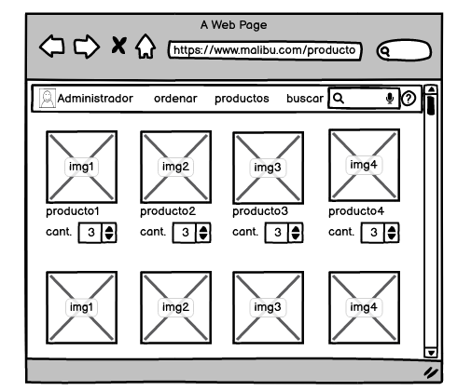

### 

### **CU08: Mostrar historial de reportes**

| Nombre | **Mostrar historial de reportes** |
| --- | --- |
| Autor | **Alexander Gabriel Cuello Apaza** |
| Fecha | 15-04-2023 |
| Descripción | El administrador puede visualizar el historial de reportes solicitados. |
| Actores | * Administrador * Empleado |
| Pre-Condiciones | * Para poder acceder al historial de reportes de inventario el usuario debe estar autenticado y tener los permisos necesarios para acceder a la funcionalidad de “Mostrar historial de reportes de inventario”. |
| Flujo Normal | 1. El usuario inicia sesión en el sistema. 2. El usuario selecciona la opción historial de reportes de inventario. 3. El sistema muestra una lista de los reportes de inventario previamente presentados, ordenados por fecha de presentación de forma predeterminada. 4. El usuario tiene la opción de aplicar filtros para reducir la lista de reportes visualizados, como por fecha o usuario que emitió el reporte. 5. Si el usuario identifica un reporte de inventario de interés, puede seleccionarlo para ver los detalles del mismo. 6. El usuario puede salir del módulo “Historial de reportes de inventario” cuando considere que ha finalizado su búsqueda. 7. El usuario utiliza información proporcionada por su consulta del historial de reportes de inventario para tomar decisiones informadas sobre la gestión del inventario en base a las incidencias del mismo. |
| Flujo Alternativo | * [EX1]: Empleado sin permiso necesario.   Si el empleado no tiene los permisos necesarios para generar el reporte de inventario, el sistema mostrará un mensaje de error indicando que el usuario no tiene acceso a esta funcionalidad.   * [EX2]: No hay reportes de inventario previamente presentados en el sistema.   Si no hay reportes de inventario previamente presentados en el sistema, se debe mostrar un mensaje indicando que no hay datos disponibles y el usuario debe ser redirigido a la pantalla principal del sistema. |
| Pos-Condiciones | * Una vez que el usuario accede al historial de reportes de inventario, puede visualizar el listado completo de reportes de inventario presentados previamente en el sistema, filtrar y ordenar los reportes según los criterios establecidos con la finalidad de utilizar esta información para tomar decisiones informadas sobre la gestión del inventario en base a las incidencias reportadas. |

***Mockup figura 14 - Mostrar historial de reportes***

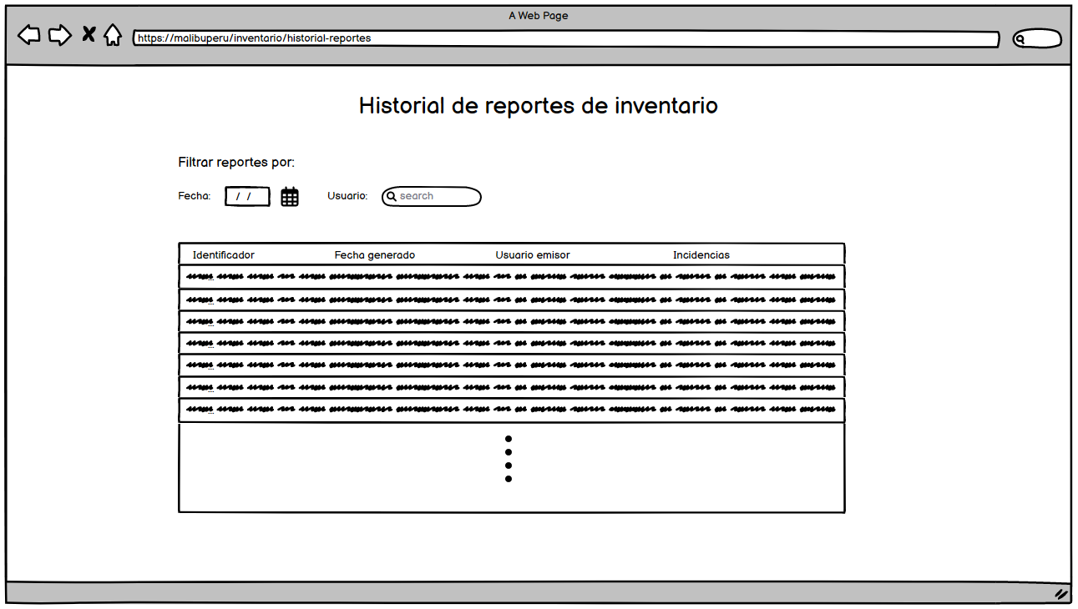

### 

### **CU09: Administrar proveedores**

| Nombre | **Administrar proveedores** |
| --- | --- |
| Autor | **Sebastian Landeo Cuentas** |
| Fecha | 15/04/23 |
| Descripción | El administrador puede crear, editar o eliminar la lista de proveedores con los que cuenta el negocio. |
| Actores | * Administrador |
| Pre-Condiciones | * El usuario debe haber iniciado sesión con los permisos correspondientes. * La base de datos de proveedores tiene datos válidos |
| Flujo Normal | 1. El administrador entra a la página web para acceder a la información de los proveedores. 2. El sistema recupera los datos de la base de datos de los proveedores. 3. El sistema muestra una lista de los proveedores con información como nombre, descripción , estado y contacto en la empresa del proveedor. 4. El usuario puede eliminar o agregar un nuevo proveedor |
| Flujo Alternativo | 1. [EX1]: Si la lista de productos está vacía   El sistema debe mostrar un mensaje claro y detallado indicando que no hay proveedores disponibles.   1. [EX2]: Si hay un error en la recuperación de datos de proveedores.   El sistema debe mostrar un mensaje de error detallado y solicitar al usuario que intente nuevamente más tarde |
| Pos-Condiciones | * El usuario ha visto una lista de los proveedores actuales. * El usuario ha tenido la opción de agregar y eliminarlos. * El usuario ha podido hacer clic en un proveedor para ver más detalles. |

***Figura 15 Mockup - Administrar proveedores***

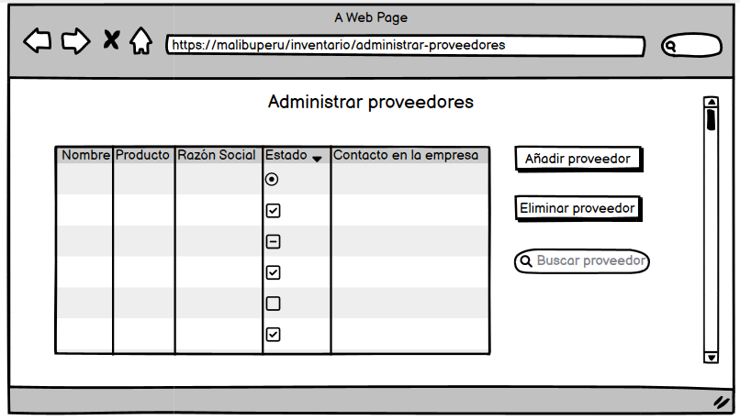

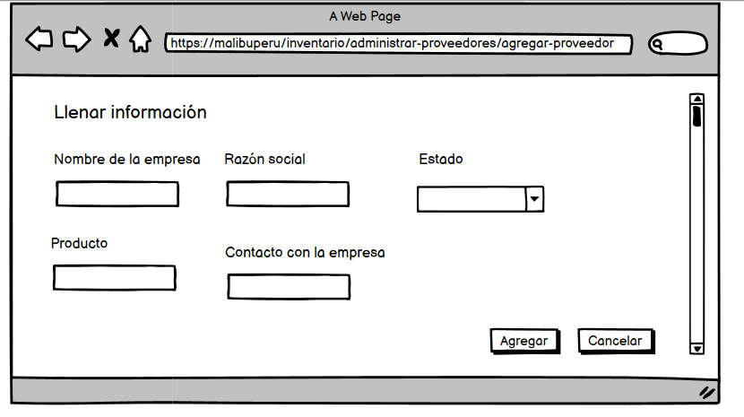

# **Documento de Arquitectura de Software**

# **Representación de la Arquitectura**

La arquitectura se muestra como una serie de vistas: vista de paquetes, vista de casos de uso y vista de despliegue usando la aplicación de EdrawMax y el lenguaje gráfico UML.

## **Vista de Diagramas de paquetes**

Aquí se muestra cómo los elementos de software se agrupan en paquetes y cómo se relacionan entre sí.

## **Vista de Escenarios**

Representado por los casos de uso, los cuales incluyen los requerimientos funcionales del sistema a construir.

## **Vista de Despliegue**

En él se mostrará los nodos que han sido identificados.

# **Metas y Restricciones de la Arquitectura**

Hay algunos requerimientos claves y restricciones del sistema que tienen una incidencia significativa en la arquitectura son:

1. El sistema permitirá al administrador acceder al sistema desde cualquier punto vía web.
2. Cada acceso está sujeto a la identificación del administrador y un control de contraseña.
3. El sistema será implementado como un sistema cliente-servidor. La porción del cliente reside en su PC y la porción del servidor operará en la nube.
4. Todos los requerimientos de performance y carga están estipulados en el Documento de Requerimientos, ellos deben ser tomados en consideración a medida que se desarrolla la arquitectura.

# **Vista de Diagramas de paquetes**

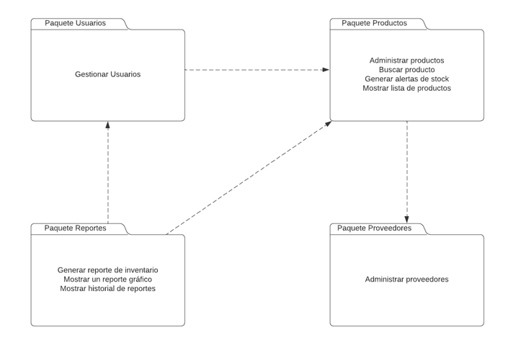

# **Vista de Casos de Uso**

La vista de casos de uso representa la forma de cómo un usuario opera con el sistema en desarrollo, además de la forma, tipo y orden de los elementos que interactúan y así obtener el conjunto de escenarios que contendrá cada iteración.

## **Modulo Gestionar Usuarios**

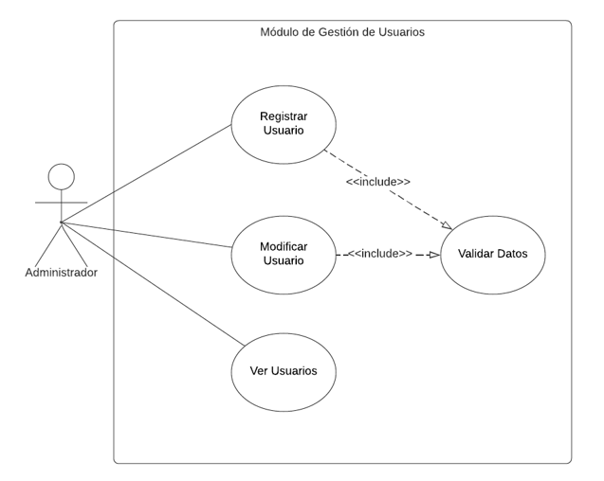

## **Módulo Gestión de Productos**

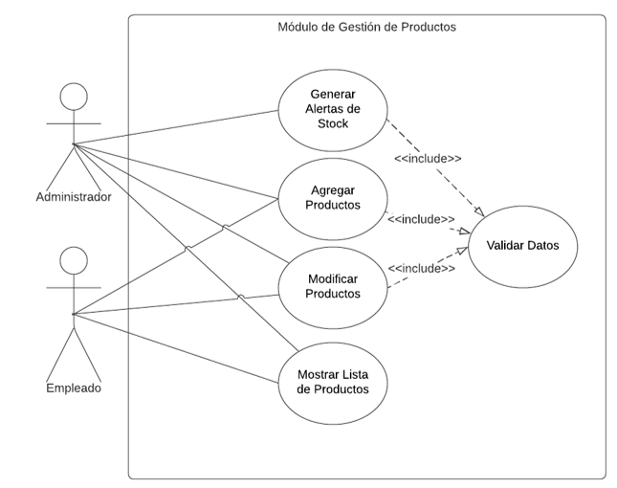

## **Módulo Gestión de Reportes**

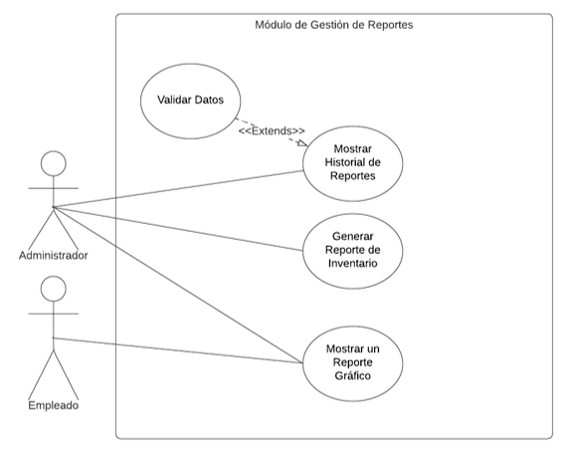

## **Módulo Gestión de Proveedores**

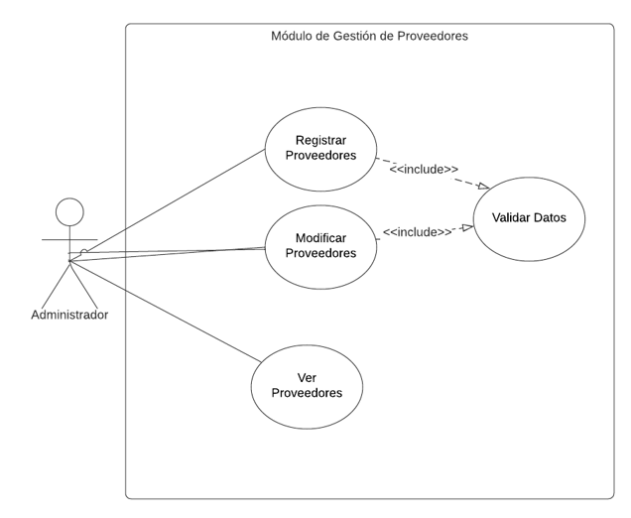

# **Vista de Despliegue**

Para el desarrollo del sistema se propone la siguiente arquitectura:

**Sistema web**: Aquí se manejan las solicitudes entrantes del usuario, procesa los datos y envía la respuesta adecuada. El controlador se encarga de recibir las peticiones de la UI y procesarlas adecuadamente.

**Datos:** aquí se almacenan todos los datos de los inventarios, como productos, precios, cantidades y usuarios. etc.Para nuestra propuesta usaremos una base de datos RELACIONAL con el gestor de datos MySQL

**OpenXava**: Este es un framework de desarrollo web para Java que permite desarrollar aplicaciones empresariales de una manera rápida y sencilla. Esta tecnología usa JSF (JavaServerFaces) para la creación de la interfaz que interactuara con el controlador

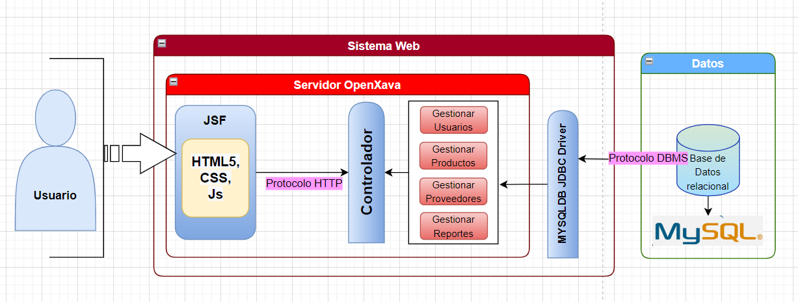

# **Documento de Especificación UX**

# **1. Público**

Público objetivos y necesidades hacia las que el proyecto apunta.

## **1.1 ¿A qué público está orientado este proyecto?**

El público objetivo al que va dirigido este proyecto es para los trabajadores encargados del inventario de la tienda.

## **1.2 ¿Cuáles son las necesidades del usuario en relación a este proyecto?**

Las necesidades del usuario para este proyecto es que pueda gestionar y tener el control de su inventario de forma sencilla y rápida, también debe tener los reportes de los inventarios para que la empresa pueda tomar la mejores decisiones sobre su negocio.

## **1.3 ¿Qué debe lograr el usuario al final de este proyecto?**

El usuario final debe gestionar el inventario de la tienda utilizando el sistema a desarrollar de forma satisfactoria.

# **2. Estrategia**

## **2.1 Objetivos**

Se tiene como objetivo principal el desarrollo de una aplicación web de control de inventario que pueda facilitar al usuario la gestión de los productos, para optimizar el proceso de control y aumentar la rentabilidad de la empresa. Otros objetivos a cumplir es la correcta gestión de usuario, la gestión de productos disponibles, así como el control de stocks de los productos para que el negocio no quede desabastecido. También es importante brindar la facilidad de generar reportes de inventarios en determinadas fechas, para que los encargados se encuentren informados sobre la situación del inventario.

## **2.2 Metas**

Como meta se desea lograr que la empresa pueda gestionar sus inventarios correctamente y de forma satisfactoria, para que pueda mejorar la productividad y las ventas correspondientes.

## **2.3 Recursos**

Como recursos físicos se cuenta con computadoras y espacios para realizar el proyecto. Mientras que los recursos humanos se cuenta con la disponibilidad del los desarrolladores de Softgenix-Peru.

# 

# **3. Modelo de casos de uso del sistema**

# **3.1. Especificación de los casos de uso del sistema**

### **CU01: Gestionar Usuarios**

| Nombre | **Gestionar Usuarios** |
| --- | --- |
| Autor | **Erick Chávez Silupú** |
| Fecha | 14/04/2023 |
| Descripción | El administrador puede crear usuarios empleados y otorgarles los permisos. |
| Actores | * Administrador |
| Pre-Condiciones | * Para que el administrador pueda tomar acciones, los usuarios deben haberse registrado satisfactoriamente en la web y haber ingresado los datos en los campos respectivos. |
| Flujo Normal | 1. El administrador ingresa al sistema. 2. El administrador selecciona la opción de ver los usuarios registrados. 3. El sistema muestra la ventana de usuarios y una vista previa de cada uno con los datos registrados. 4. El administrador escoge entre las opciones de añadir, eliminar o modificar usuario de la tabla. 5. Si escoge Añadir, lo redirigirá a una ventana en donde registrará un nuevo usuario. 6. Si escoge Modificar, lo redirigirá a otra ventana con los datos de un usuario que podrá editar. 7. Si escoge Eliminar, le aparecerá una advertencia que tendrá que confirmar. Si confirma la advertencia, le saldrá un aviso confirmando la eliminación de un usuario. |
| Flujo Alternativo | 1. [EX1]: Datos no editables   El administrador podrá editar los datos concernientes de correo electrónico y contraseña siempre y cuando remita un aviso al usuario explicando los cambios efectuados en sus credenciales. |
| Pos-Condiciones | Una vez que los usuarios estén debidamente registrados, su información podrá ser editada, modificada o eliminada del sistema por parte del administrador. |

**Prototipo**

1. Primero el usuario debe de loguearse para poder acceder al sistema y realizar las configuraciones.

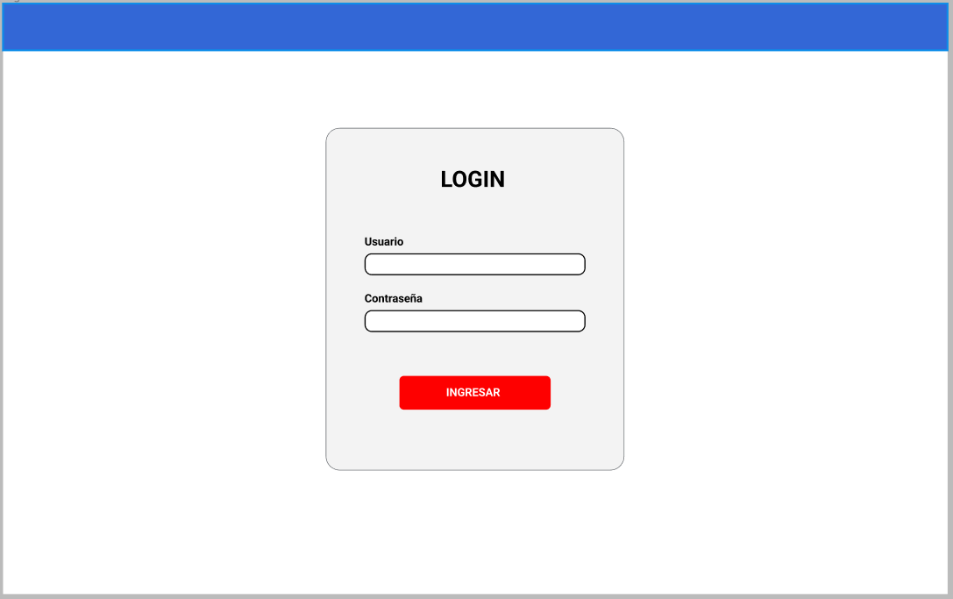

1. Se dirige a la opción “Usuarios” donde se mostrará una lista de usuarios registrados. Tendrá la opción de Agregar un nuevo usuario, Modificar usuario y eliminar Usuario.

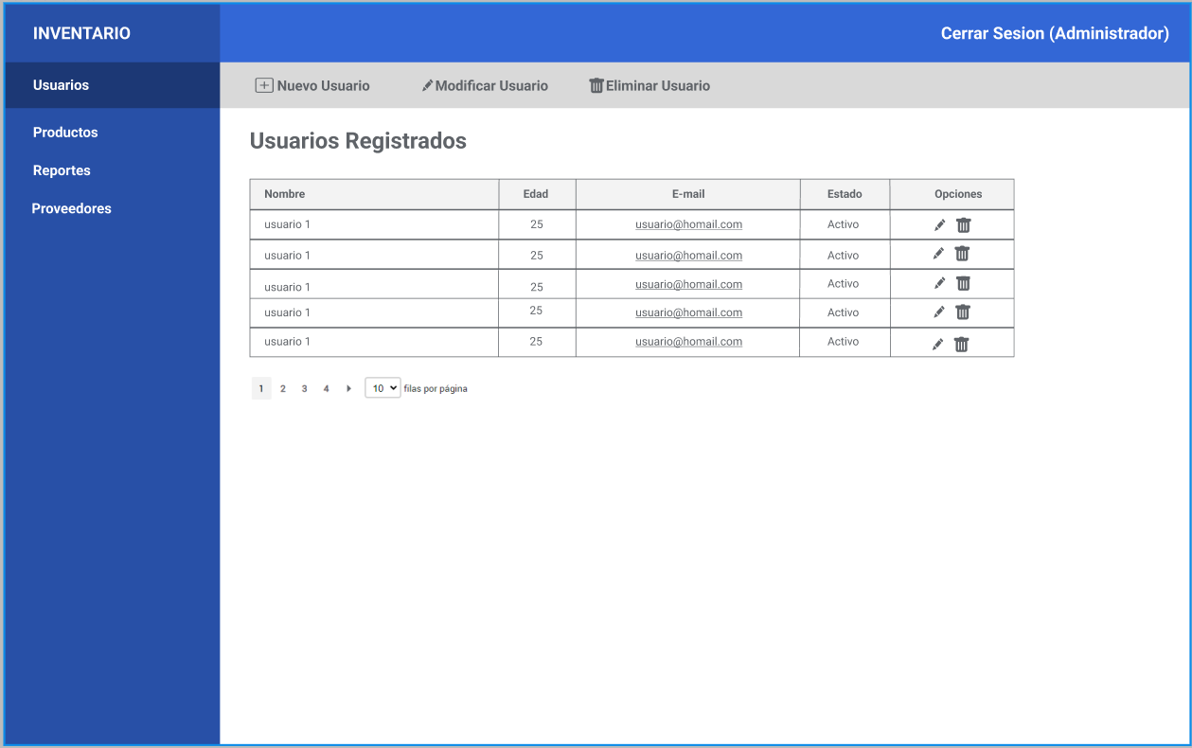

1. Al darle a la opción de registrar nuevo usuario, se mostrará un formulario con los campos necesarios para registrar un nuevo usuario. Una vez llenado los campos, se debe dar clic al botón “grabar” y se mostrará un mensaje de que el usuario fue agregado de forma satisfactoria.

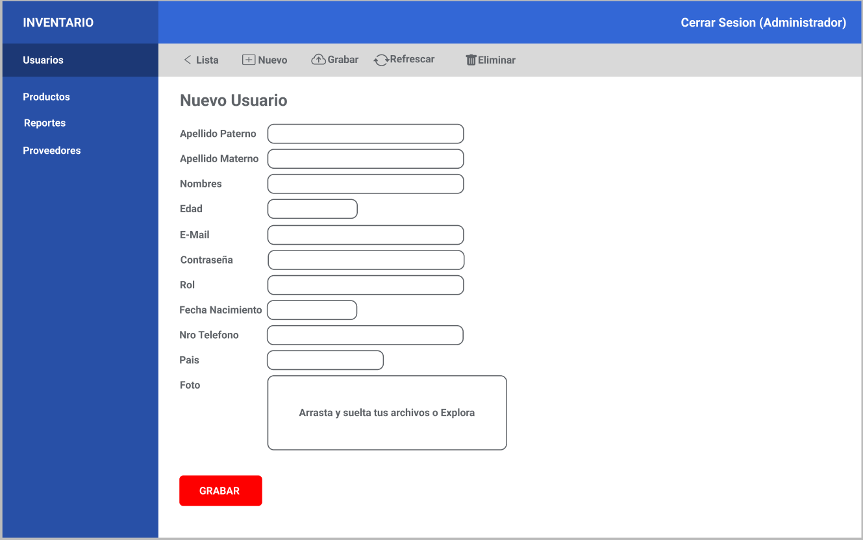

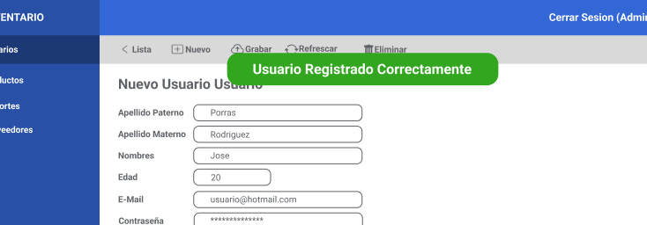

1. Lo mismo para la opción de modificar un usuario. Se mostrará los datos del usuario a modificar, y cuando se modifique al usuario, se debe dar clic al botón “grabar”.

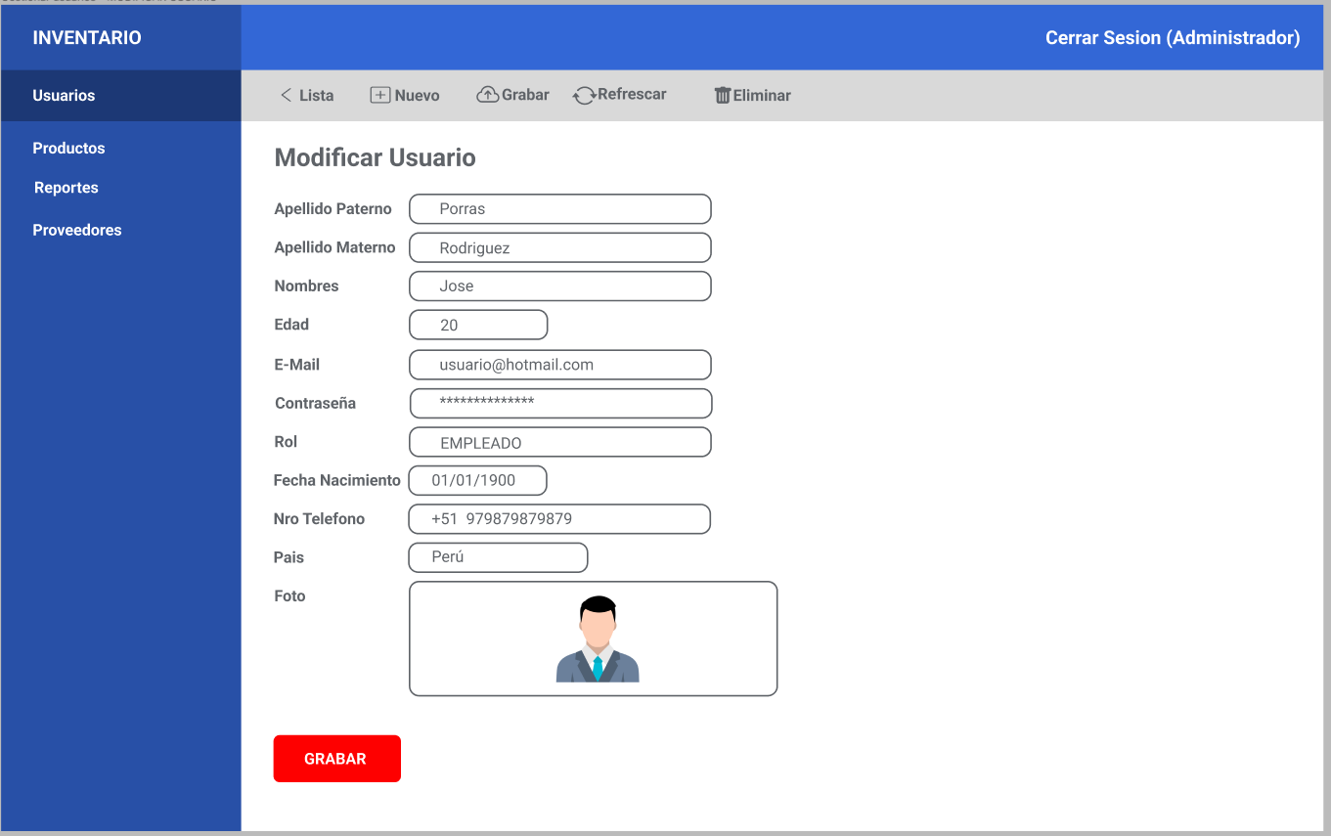

1. Si se desea eliminar un usuario, solo se necesita seleccionar un usuario de la lista y dar clic al botón “Eliminar Usuario”.

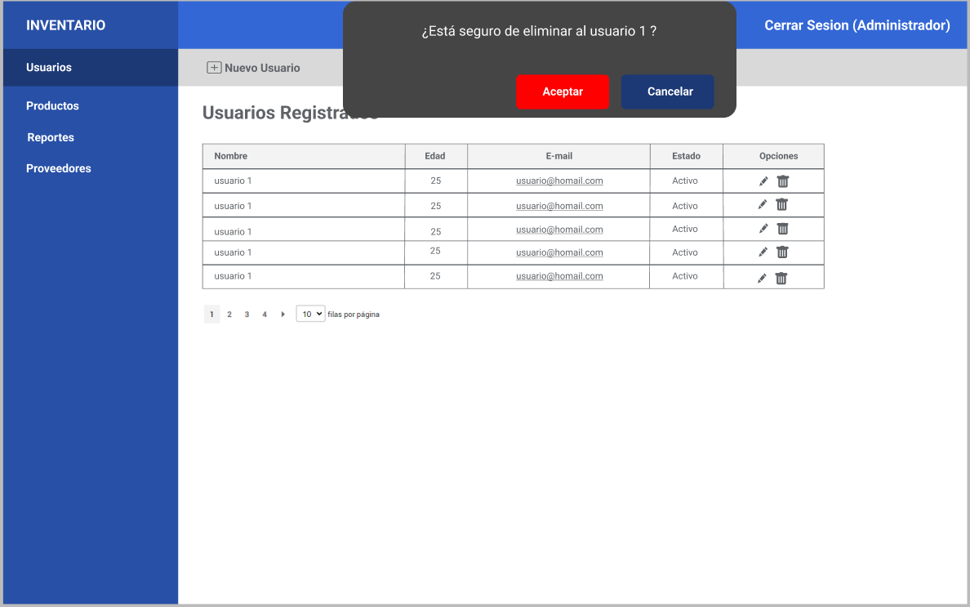

### 

### **CU02: Administrar Productos**

| Nombre | **Administrar Productos** |
| --- | --- |
| Autor | **Rafael Cordova Sandoval** |
| Fecha | 15/04/2023 |
| Descripción | El administrador o empleado puede crear, modificar o eliminar un producto. |
| Actores | Administrador |
| Pre-Condiciones | * Para poder acceder a la administración de productos, el usuario debe ser necesariamente administrador, previo a ello él deberá loguearse con su usuario y contraseña respectivo |
| Flujo Normal | 1. El administrador ingresa al sistema. 2. El administrador selecciona la opción de ver productos. 3. El sistema muestra la ventana de productos y una vista previa de la imagen de cada producto registrado. 4. El administrador escoge entre las opciones de agregar, mostrar, eliminar o modificar producto de la tabla. 5. Si escoge Agregar, lo redirigirá a una ventana en donde se podra registrar un producto nuevo. 6. Si escoge Mostrar, lo redirigirá a una ventana en donde se visualiza a mayor detalle el producto. 7. Si escoge Modificar, lo redirigirá a una ventana con los datos del producto a modificar. 8. Si escoge Eliminar, le aparecerá una advertencia que tendrá que confirmar. Si confirma la advertencia, le saldrá un aviso confirmando la eliminación del producto.. |
| Flujo Alternativo | 1. [EX1]: Productos no editables   El administrador podrá editar los datos de nombre, Stock y Precio de un producto siempre y cuando sea avisado de hacerlo por la llegada de nuevos productos o elevación del coste de un producto |
| Pos-Condiciones | Una vez el usuario administrador se haya logueado en el sistema podrá realizar las operaciones CRUD necesarias para la administración de productos en el inventario |

**Prototipo:**

1. Para Administrar productos, debe seleccionar la opción “PRODUCTOS” y luego dar clic a la opción “ADMINISTRAR PRODUCTOS”, el sistema mostrará la lista de productos registrados, el usuario tendrá las opciones de agregar un nuevo producto, modificar producto y eliminar producto.

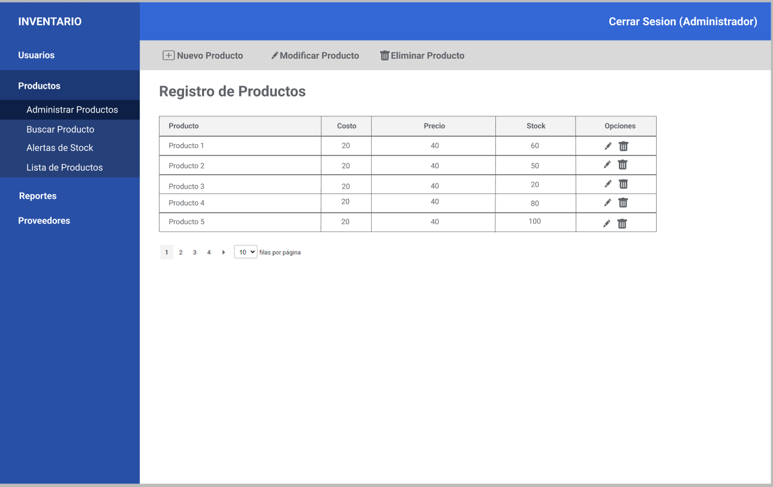

1. Si el usuario decide crear un producto, se mostrará un formulario con los campos a rellenar para registrar un producto, una vez finalizado el llenado de campos, es necesario dar clic en “GRABAR” para guardarlo en la base de datos.

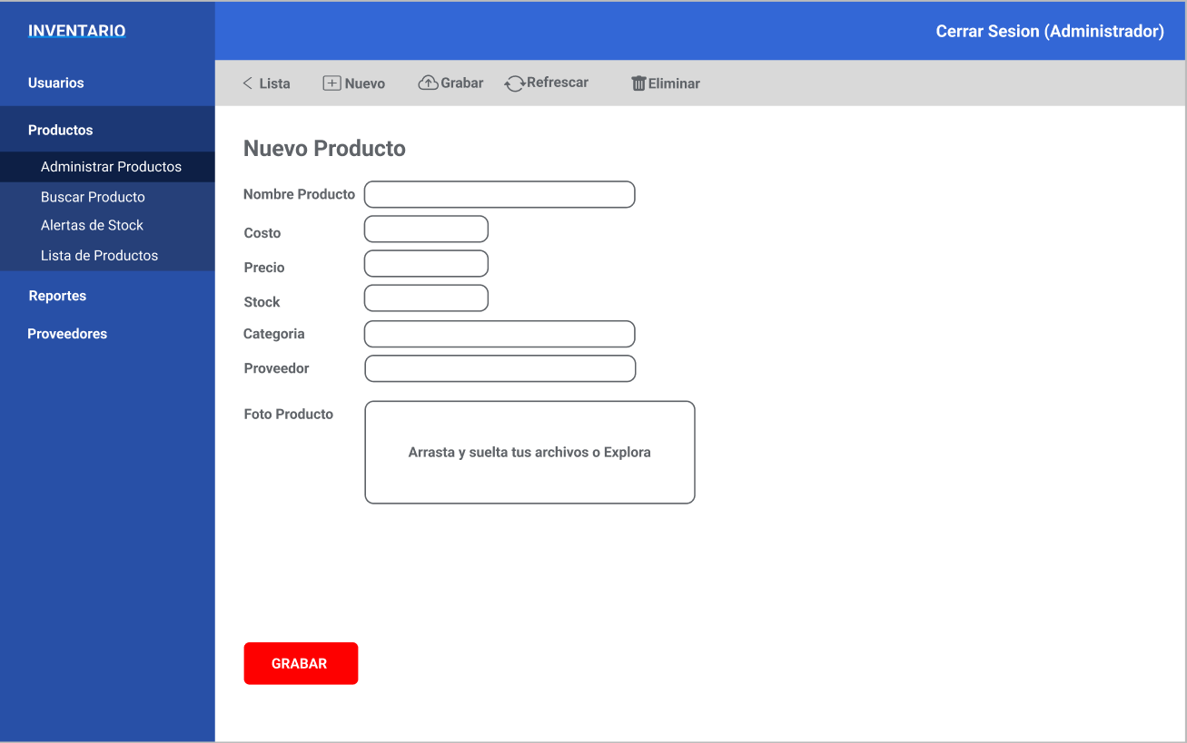

1. Si el usuario selecciona la opción de modificar un producto, se mostrará el formulario del producto registrado con los productos a modificar

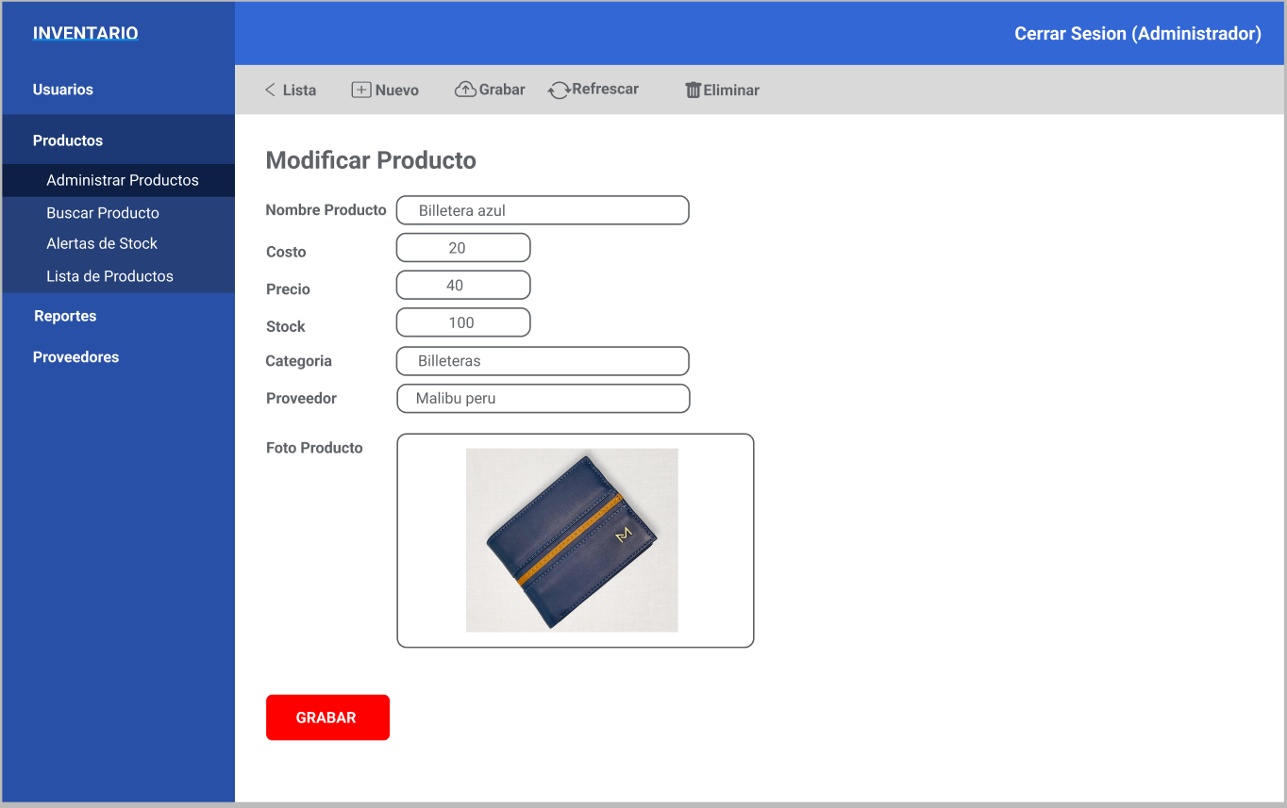

1. Si se desea eliminar un producto, es necesario dar clic en el icono de papeles en la lista de productos para eliminar un producto, luego mostrará un mensaje de confirmación.

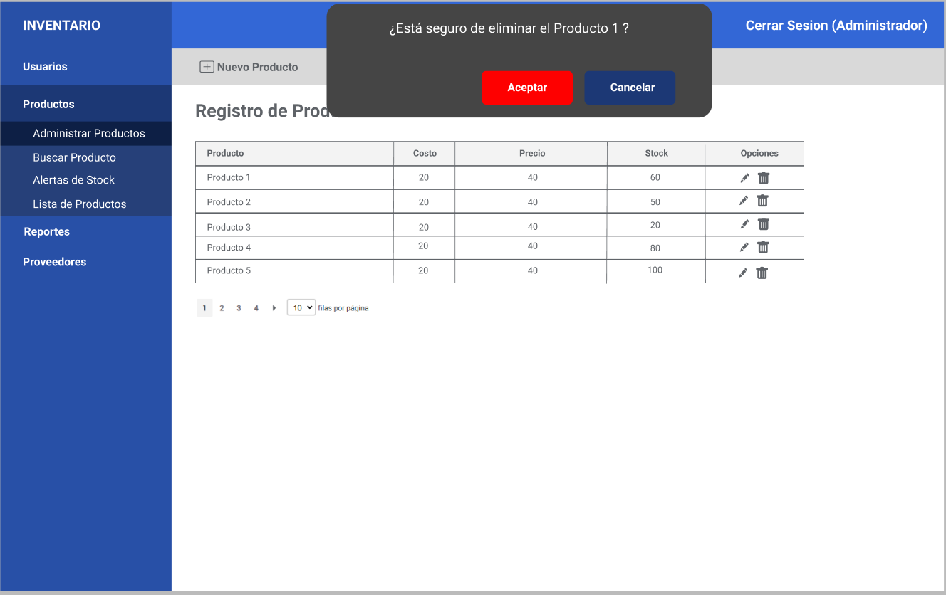

### 

### **CU03: Generar reporte de Inventario**

| Nombre | **Generar reporte de Inventario** |
| --- | --- |
| Autor | **Alfredo Calero Falcón** |
| Fecha | 15-04-2023 |
| Descripción | El administrador o empleado puede generar los reportes de inventario que crea conveniente. |
| Actores | * Administrador * Empleado |
| Pre-Condiciones | * Para poder generar el reporte de inventario, el usuario debe tener acceso a los permisos necesarios para acceder a la funcionalidad de generación de reporte de inventario. |
| Flujo Normal | 1. El usuario inicia sesión en el sistema. 2. El usuario selecciona la opción para generar un reporte de inventario. 3. El sistema muestra las opciones disponibles para la generación del reporte, tales como la selección de un rango de fechas o un intervalo de productos. 4. El usuario selecciona las opciones deseadas para la generación del reporte. 5. El sistema genera el reporte de inventario. 6. El sistema muestra el reporte de inventario generado al usuario. 7. El usuario utiliza la información proporcionada en el reporte para tomar decisiones relacionadas con el manejo de inventario en la empresa.. |
| Flujo Alternativo | 1. [EX1]: Empleado sin permiso necesario.   Si el empleado no tiene los permisos necesarios para generar el reporte de inventario, el sistema mostrará un mensaje de error indicando que el usuario no tiene acceso a esta funcionalidad.   1. [EX2]: No hay productos requeridos para el reporte.   Si no hay productos registrados en la base de datos del sistema, el sistema mostrará un mensaje de error indicando que no hay datos disponibles para generar el reporte de inventario. |
| Pos-Condiciones | Una vez que el usuario ha generado el reporte de inventario, puede utilizar esta información para tomar decisiones relacionadas con el manejo de inventario en la empresa. |

**Prototipo:**

1. Para generar un reporte, lo primero es hacer clic en “REPORTES” y luego en la opción de “Generar Reporte”, se mostrará un pequeño formulario que es necesario para generar el reporte.

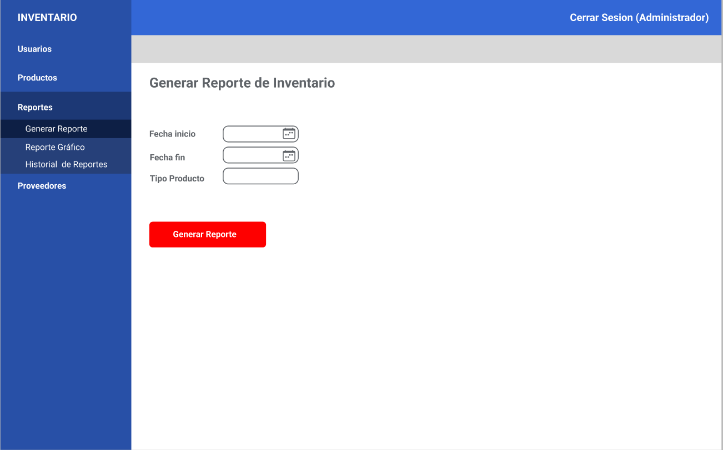

1. Una vez generado el reporte se mostrará la información del reporte.

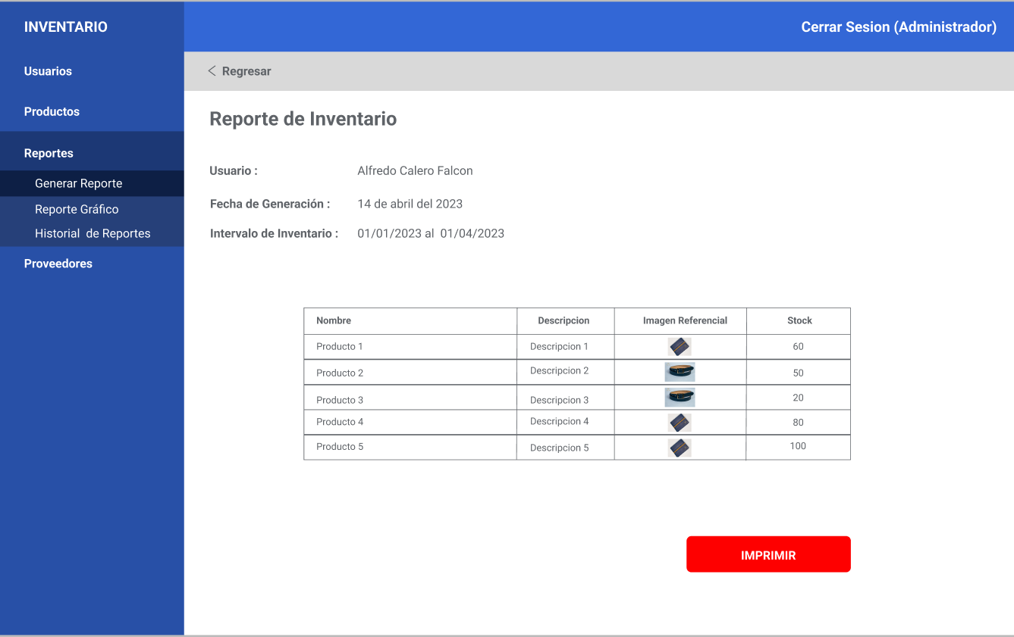

### **CU04: Buscar Producto**

| Nombre | **Buscar Producto** |
| --- | --- |
| Autor | **Brayan Martin Alejo Carnica** |
| Fecha | 15-04-2023 |
| Descripción | El administrador o empleado tiene acceso a un buscador de productos. |
| Actores | * Administrador |
| Pre-Condiciones | * El sistema puede registrar la búsqueda realizada por el usuario para fines de análisis o seguimiento. * El sistema puede actualizar las estadísticas de búsqueda o popularidad de productos, si es necesario. * El usuario puede haber obtenido información sobre productos que coincidan con sus términos de búsqueda y puede proceder a la compra o realizar otra acción en función de los resultados obtenidos. |
| Flujo Normal | 1. El usuario ingresa al sistema y navega a la página de búsqueda de productos. 2. El usuario selecciona el criterio de búsqueda deseado, como el nombre del producto, categoría, precio, etc. 3. El usuario ingresa los detalles de búsqueda en los campos correspondientes, como el nombre del producto, rango de precio, etc. 4. El usuario inicia la búsqueda haciendo clic en el botón de búsqueda o presionando la tecla "Enter". 5. El sistema procesa la solicitud de búsqueda y muestra los resultados de la búsqueda en la página, basados en los criterios ingresados. 6. El usuario examina los resultados de la búsqueda y puede hacer clic en un producto específico para ver más detalles sobre el mismo. 7. El usuario finaliza el caso de uso cuando ha encontrado el producto deseado o ha decidido no continuar con la búsqueda. |
| Flujo Alternativo | 1. [EX1]: Producto no encontrado   Si no se encuentran productos que coincidan con los criterios de búsqueda del usuario, el sistema puede mostrar un mensaje indicando que no se encontraron resultados.   1. [EX2]: Error en el proceso de búsqueda   Si ocurre un error en el proceso de búsqueda, el sistema puede mostrar un mensaje de error y dar al usuario la opción de intentar nuevamente o ponerse en contacto con el soporte técnico. |
| Pos-Condiciones | * El sistema puede registrar la búsqueda realizada por el usuario para fines de análisis o seguimiento. * El sistema puede actualizar las estadísticas de búsqueda o popularidad de productos, si es necesario. * El usuario puede haber obtenido información sobre productos que coincidan con sus términos de búsqueda y puede proceder a la compra o realizar otra acción en función de los resultados obtenidos. |

**Prototipo :**

1. Para realizar la búsqueda de un producto, primero debe seleccionar la opción “Buscar Producto” que se encuentra en “PRODUCTOS”. Luego debe ingresar los datos para la búsqueda del producto.

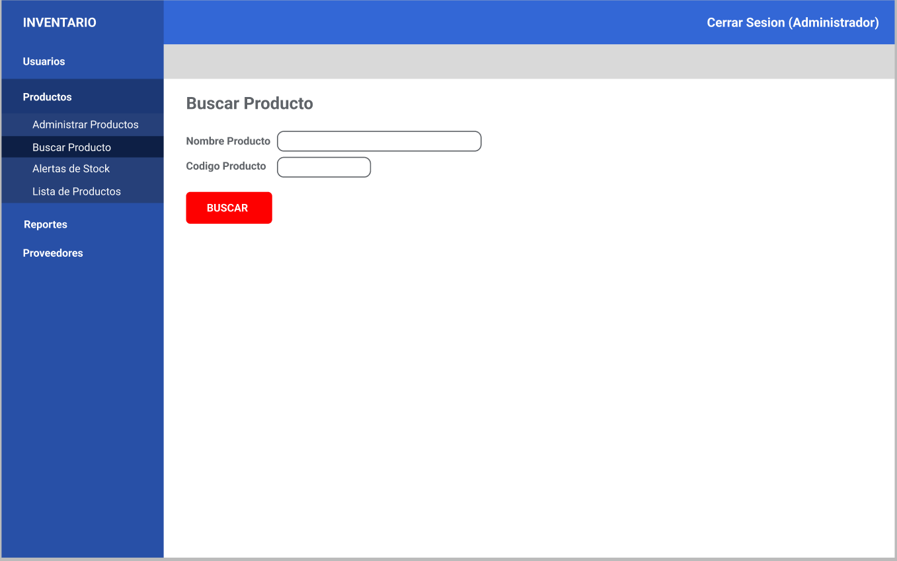

1. Si es que el producto existe en la base de datos, se mostrará en resultados de búsqueda donde se puede seleccionar el producto y ver su información.

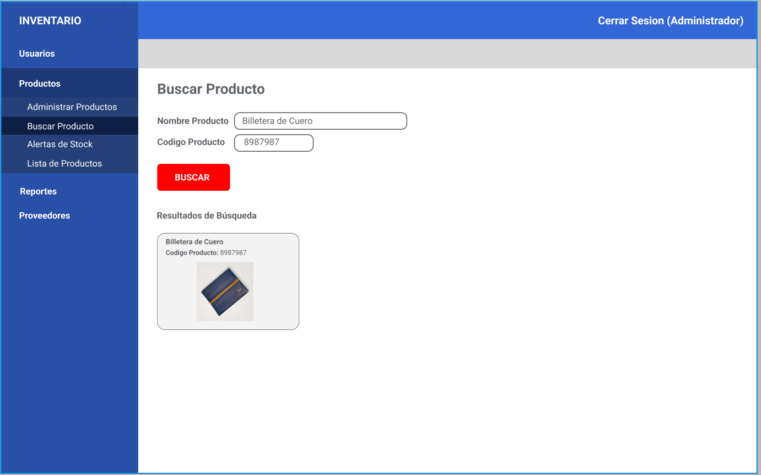

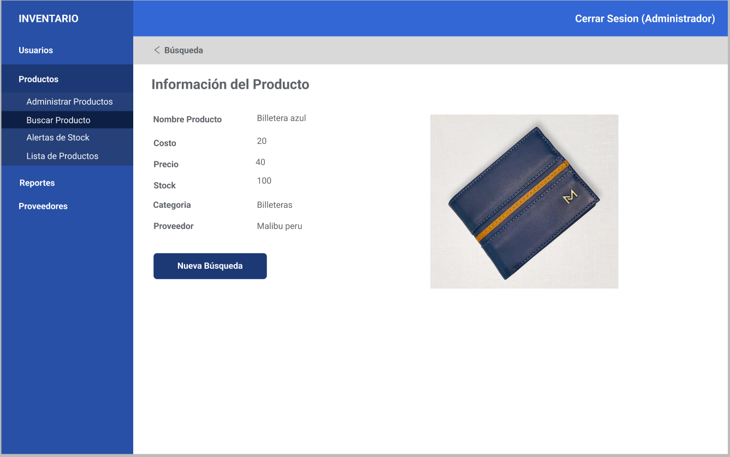

**CU05: Generar alertas de Stock**

| Nombre | **Generar alertas de Stock** |
| --- | --- |
| Autor | **José David Rodriguez Porras** |
| Fecha | 15-04-2023 |
| Descripción | El administrador puede generar alertas de stock de los productos que considere importantes. |
| Actores | * Administrador |
| Pre-Condiciones | * Para generar la alerta de stock de un producto, primero el producto debió ser registrado en el sistema de inventario. |
| Flujo Normal | 1. El usuario inicia sesión en el sistema de inventario. 2. El usuario selecciona la opción Generar alertas de stock 3. El sistema muestra una lista de productos registrados detallando el stock actual, stock máximo, stock mínimo y una opción de configurar alerta de stock. 4. El usuario selecciona la opción de configurar alerta de stock del producto en la lista. 5. El sistema muestra una ventana modal con los campos requeridos para la configuración. 6. El usuario completa los datos y acepta los cambios realizados. 7. El sistema enviará una notificación en caso que el stock de los productos se encuentren por debajo o por encima de los límites de stock.. |
| Flujo Alternativo | 1. [EX1]: No cuenta con información del stock actual   Si el administrador quiere generar una alerta de stock de un producto, pero dicho producto no tiene registrado el stock actual, el sistema no permitirá el registro de la alerta de stock. |
| Pos-Condiciones | * El sistema notificará al usuario cuando se realicen cambios en el stock del producto si es que excede o está por debajo de los límites de stock. |

**Prototipo :**

1. Para configurar alertas de stock, debe dirigirse a la opción “Alertas de stock”, mostrará una lista de productos con las opciones disponibles para configurar la alerta de stock del producto.

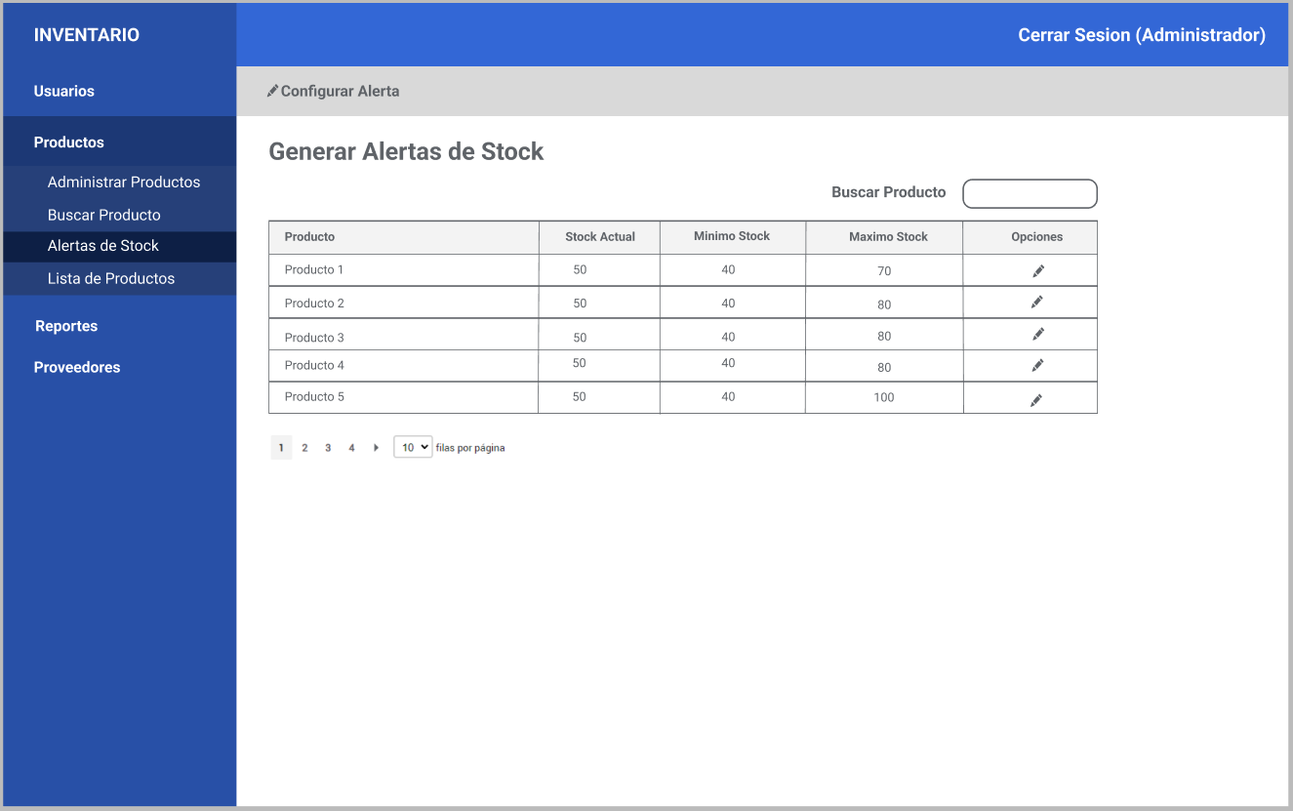

1. Al acceder a la configuración de la alerta de stock de un producto, se mostrará un formulario para configurar la alerta de stock.

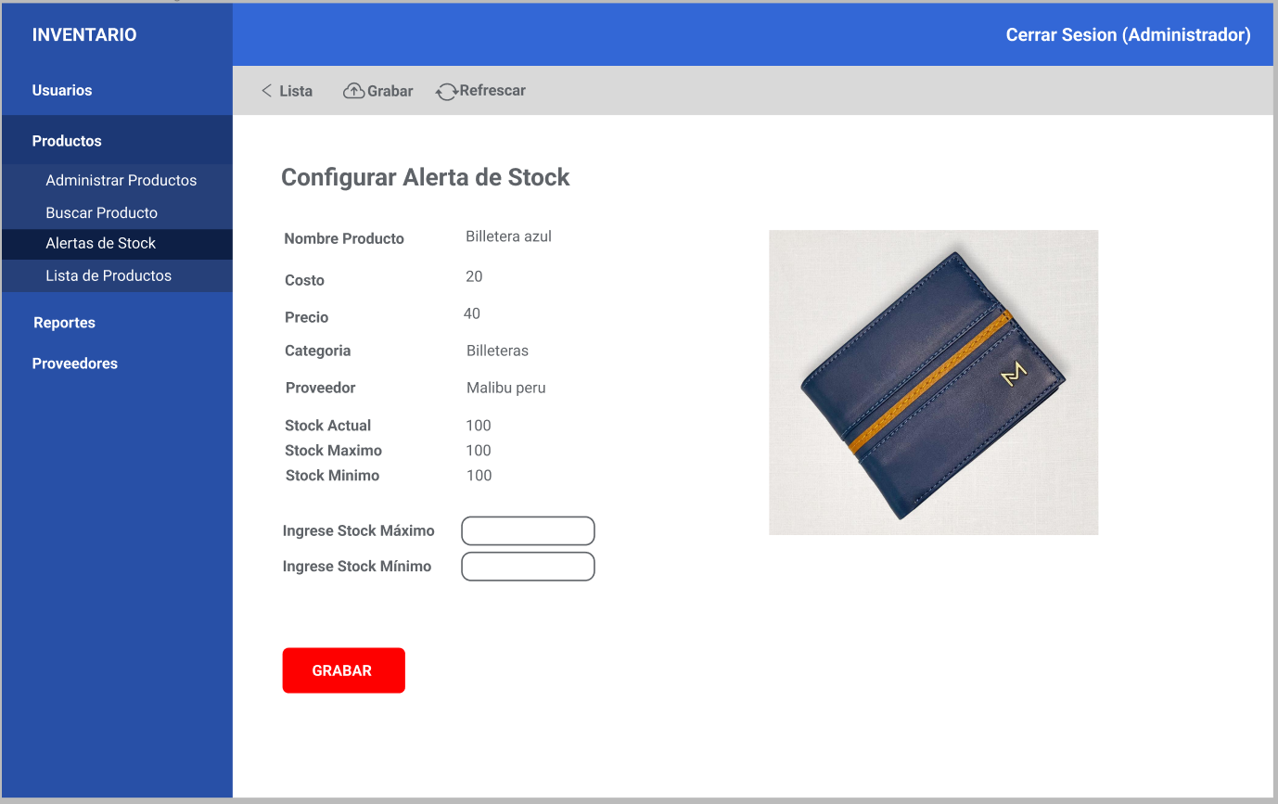

### **CU06: Mostrar un reporte gráfico**

| Nombre | **Mostrar un reporte gráfico** |
| --- | --- |
| Autor | **Baltazar Aliaga, Sebastian Pablo** |
| Fecha | 15-04-2023 |
| Descripción | El administrador puede crear usuarios empleados y otorgarles los permisos. |
| Actores | Administrador  Empleado |
| Pre-Condiciones | Para este caso de uso, se deben cumplir con las siguientes precondiciones:   * El usuario debe previamente haber iniciado sesión y autentificado como administrador. * El usuario debe seleccionar la opción “Generar Reporte Gráfico” ubicada dentro de la opción “Generar Reportes” en la barra superior del sistema. * El usuario debe seleccionar los campos de los cuales requiere el reporte. |
| Flujo Normal | 1. El usuario selecciona la opción “Reportes” en el sistema. 2. El usuario selecciona la opción “Mostrar Reporte Gráfico”en el sistema. 3. El usuario selecciona los campos que desea mostrar en el reporte. 4. El usuario selecciona la opción confirmar. |
| Flujo Alternativo | * [EX1]: El usuario no tiene los permisos para generar reporte   Si el usuario no tiene los permisos no podrá acceder a la opción “Generar Reporte”.   * [EX2]: El usuario no selecciona los campos del reporte.   Si el usuario no ha seleccionado los campos se le mostrará un mensaje de error al momento de seleccionar la opción confirmar. |
| Pos-Condiciones | Se mostrará en pantalla el reporte solicitado por el usuario el cual podrá exportar haciendo uso de las herramientas del navegador. |

**Prototipo:**

1. En esta opción de mostrar un reporte gráfico, se mostrará la interfaz con los tipo de figuras y opciones para visualizar los gráficos.

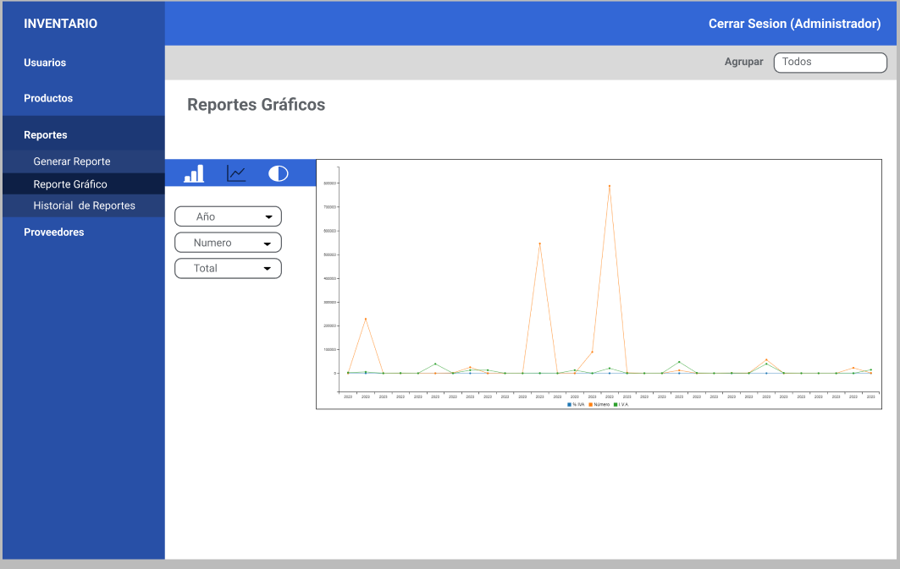

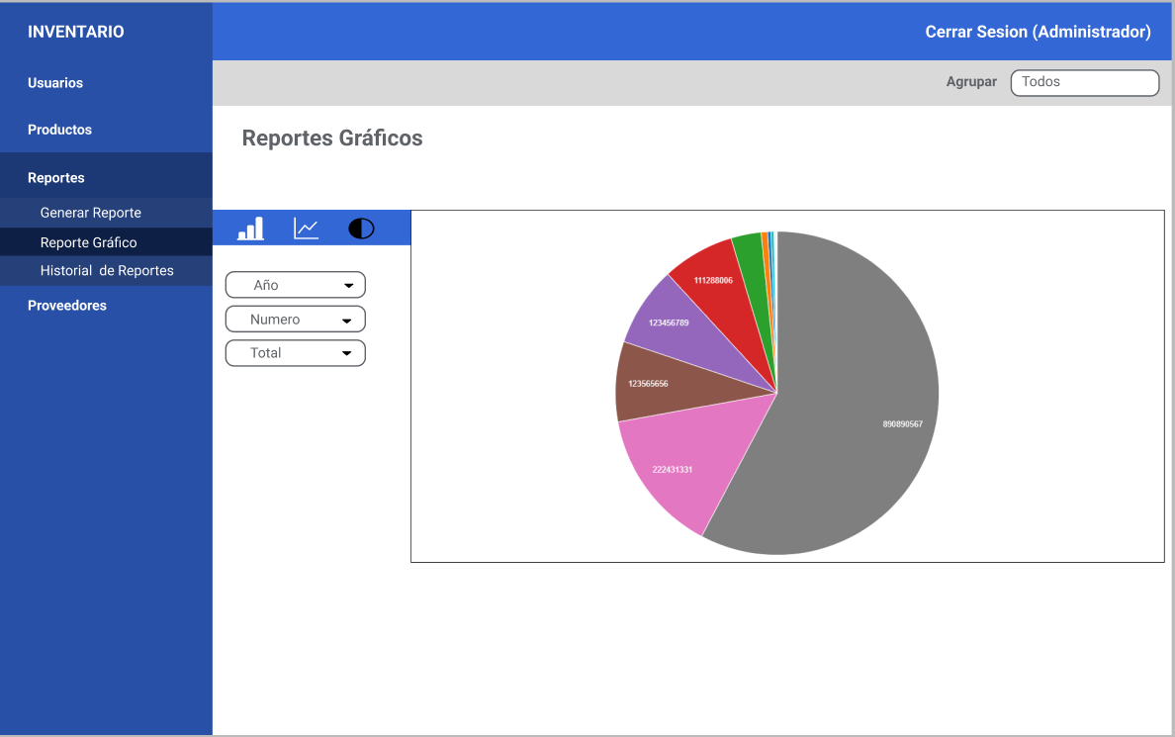

### **CU07: Mostrar lista de productos**

| Nombre | **Mostrar lista de productos** |
| --- | --- |
| Autor | **Juan Andia Cusi** |
| Fecha | 17/04/2023 |
| Descripción | El administrador o empleado tiene acceso a la opción listar los productos. |
| Actores | * Administrador |
| Pre-Condiciones | * El usuario ha iniciado sesión y cuenta con los permisos correspondientes. * La base de datos de productos está accesible y contiene datos válidos. |
| Flujo Normal | 1. El usuario accede a la sección de la plataforma que muestra la lista de productos disponibles. 2. El sistema recupera los datos de la base de datos de productos. 3. El sistema muestra una lista de los productos disponibles con información relevante de cada producto, como el nombre, descripción, stock , y cualquier otra información importante. 4. El usuario tiene la opción de filtrar y ordenar la lista de productos en función de diferentes criterios. 5. El usuario puede hacer click en un producto específico para ver más detalles sobre este producto. |
| Flujo Alternativo | * [EX1]: Si la lista de productos está vacía   El sistema debe mostrar un mensaje claro y detallado indicando que no hay productos disponibles.   * [EX2]: Si hay un error en la recuperación de datos de productos.   El sistema debe mostrar un mensaje de error detallado y solicitar al usuario que intente nuevamente más tarde.   * [EX3]: Si el producto no cuenta con una imagen .   El sistema debe mostrar una imagen predeterminada con el mensaje “ imagen no disponible ”. |
| Pos-Condiciones | El usuario ha visto una lista de los productos disponibles .  El usuario ha tenido la opción de filtrar y ordenar la lista de productos.  El usuario ha podido hacer clic en un producto para ver más detalles sobre este producto. |

**Prototipo:**

1. Para acceder a la lista de productos, debe dar clic en la opción “Lista de Productos”, el sistema mostrará una lista de productos con información e imágenes, si desea ver más información del producto, debe dar clic en “información del producto”

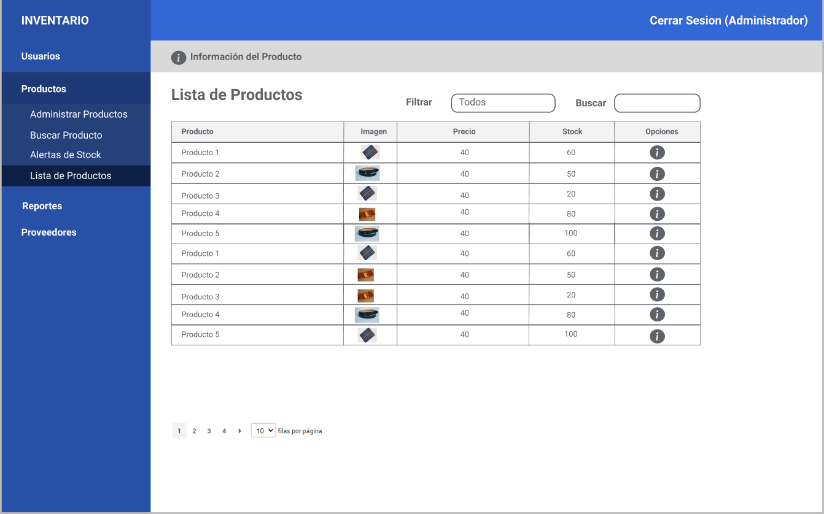

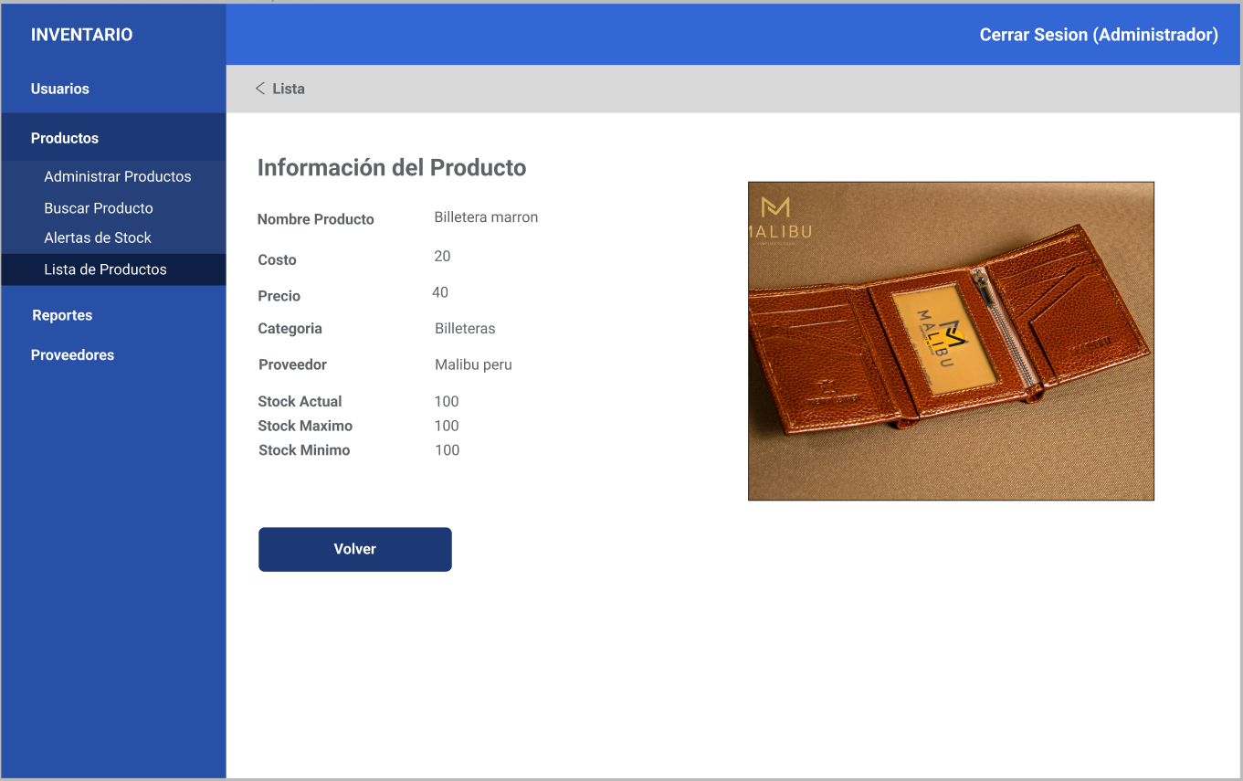

### **CU08: Mostrar historial de reportes**

| Nombre | **Mostrar historial de reportes** |
| --- | --- |
| Autor | **Alexander Gabriel Cuello Apaza** |
| Fecha | 15-04-2023 |
| Descripción | El administrador puede visualizar el historial de reportes solicitados. |
| Actores | * Administrador * Empleado |
| Pre-Condiciones | * Para poder acceder al historial de reportes de inventario el usuario debe estar autenticado y tener los permisos necesarios para acceder a la funcionalidad de “Mostrar historial de reportes de inventario”. |
| Flujo Normal | 1. El usuario inicia sesión en el sistema. 2. El usuario selecciona la opción historial de reportes de inventario. 3. El sistema muestra una lista de los reportes de inventario previamente presentados, ordenados por fecha de presentación de forma predeterminada. 4. El usuario tiene la opción de aplicar filtros para reducir la lista de reportes visualizados, como por fecha o usuario que emitió el reporte. 5. Si el usuario identifica un reporte de inventario de interés, puede seleccionarlo para ver los detalles del mismo. 6. El usuario puede salir del módulo “Historial de reportes de inventario” cuando considere que ha finalizado su búsqueda. 7. El usuario utiliza información proporcionada por su consulta del historial de reportes de inventario para tomar decisiones informadas sobre la gestión del inventario en base a las incidencias del mismo. |
| Flujo Alternativo | * [EX1]: Empleado sin permiso necesario.   Si el empleado no tiene los permisos necesarios para generar el reporte de inventario, el sistema mostrará un mensaje de error indicando que el usuario no tiene acceso a esta funcionalidad.   * [EX2]: No hay reportes de inventario previamente presentados en el sistema.   Si no hay reportes de inventario previamente presentados en el sistema, se debe mostrar un mensaje indicando que no hay datos disponibles y el usuario debe ser redirigido a la pantalla principal del sistema. |
| Pos-Condiciones | * Una vez que el usuario accede al historial de reportes de inventario, puede visualizar el listado completo de reportes de inventario presentados previamente en el sistema, filtrar y ordenar los reportes según los criterios establecidos con la finalidad de utilizar esta información para tomar decisiones informadas sobre la gestión del inventario en base a las incidencias reportadas. |

**Prototipo:**

1. Para ver el historial de reportes, debe dar clic en la opción “Historial de Reportes”, el sistema mostrará los reportes registrados, los filtros de búsqueda y la opción de ver la información del reporte.

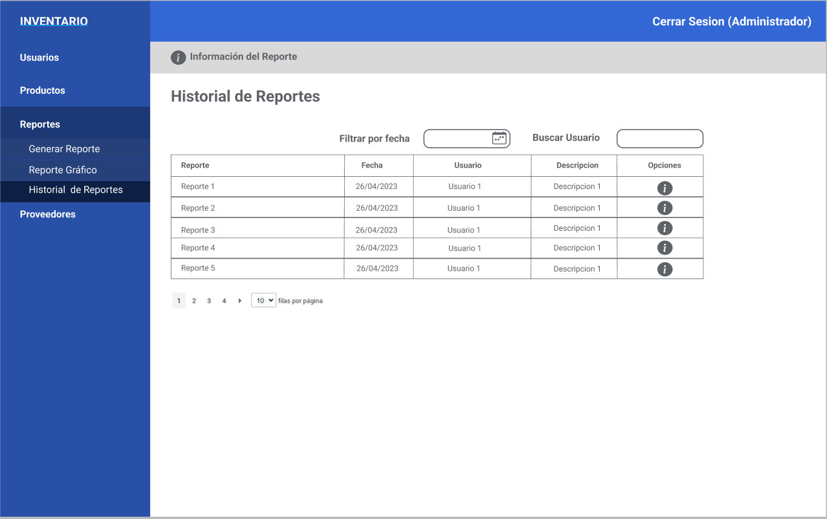

1. Interfaz cuando selecciona la opción “Información del Reporte”.

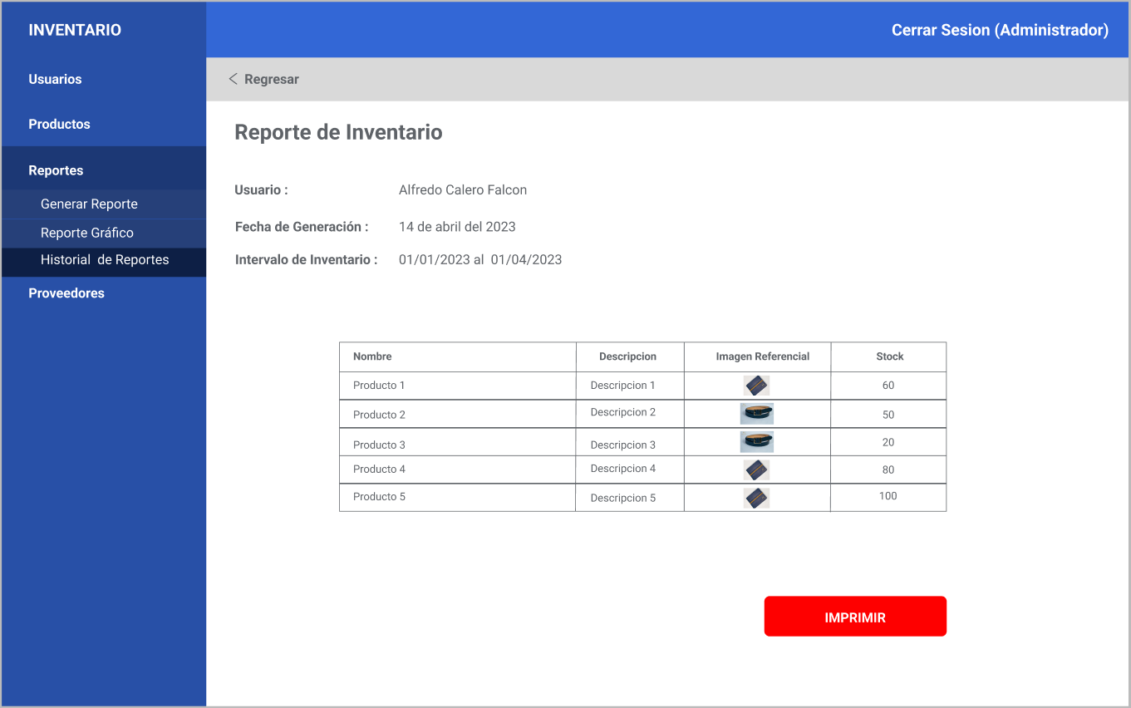

### **CU09: Administrar proveedores**

| Nombre | **Administrar proveedores** |
| --- | --- |
| Autor | **Sebastian Landeo Cuentas** |
| Fecha | 15/04/23 |
| Descripción | El administrador puede crear, editar o eliminar la lista de proveedores con los que cuenta el negocio. |
| Actores | * Administrador |
| Pre-Condiciones | * El usuario debe haber iniciado sesión con los permisos correspondientes. * La base de datos de proveedores tiene datos válidos |
| Flujo Normal | 1. El administrador entra a la página web para acceder a la información de los proveedores. 2. El sistema recupera los datos de la base de datos de los proveedores. 3. El sistema muestra una lista de los proveedores con información como nombre, descripción , estado y contacto en la empresa del proveedor. 4. El usuario puede eliminar o agregar un nuevo proveedor |
| Flujo Alternativo | 1. [EX1]: Si la lista de productos está vacía   El sistema debe mostrar un mensaje claro y detallado indicando que no hay proveedores disponibles.   1. [EX2]: Si hay un error en la recuperación de datos de proveedores.   El sistema debe mostrar un mensaje de error detallado y solicitar al usuario que intente nuevamente más tarde |
| Pos-Condiciones | * El usuario ha visto una lista de los proveedores actuales. * El usuario ha tenido la opción de agregar y eliminarlos. * El usuario ha podido hacer clic en un proveedor para ver más detalles. |

**Prototipo:**

1. Para administrar proveedores, el usuario debe seleccionar la opción “Proveedores”, el sistema mostrará la lista de proveedores registrados, el usuario tendrá la opción de crear un nuevo proveedor, modificar un proveedor y eliminar un proveedor.

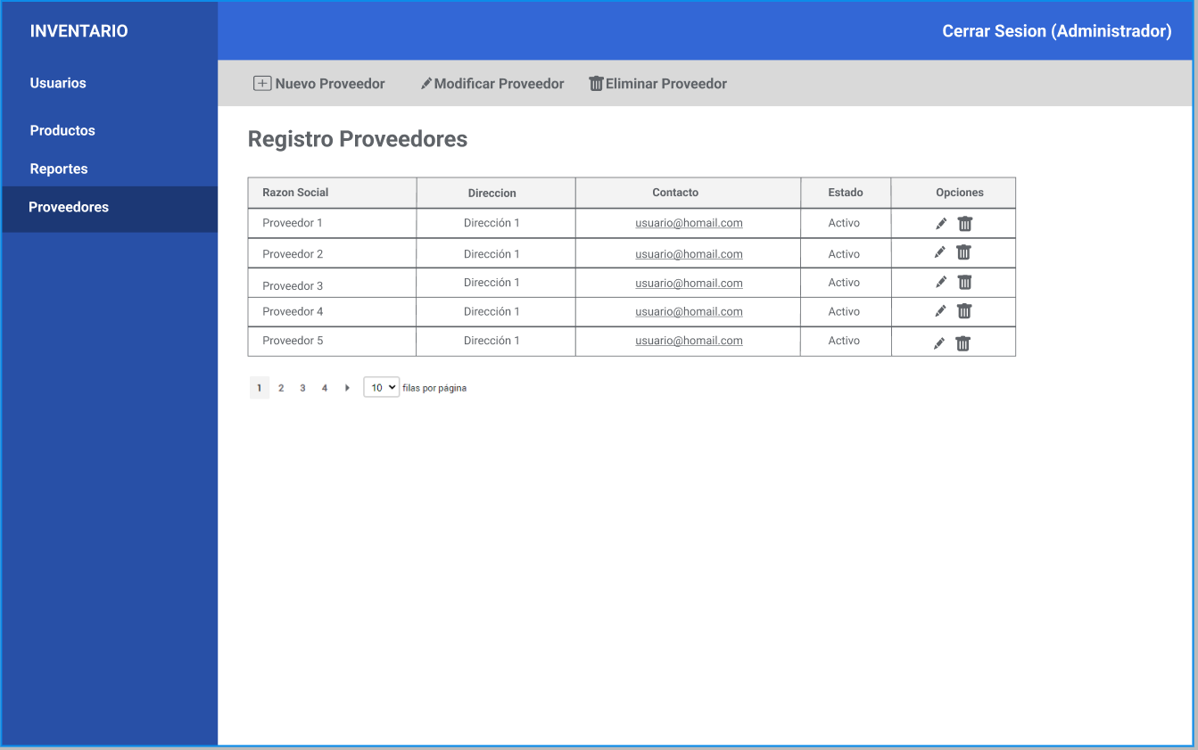

1. Si selecciona la opción de Agregar nuevo proveedor, el sistema mostrará un formulario con los campos necesarios para registrar al proveedor.

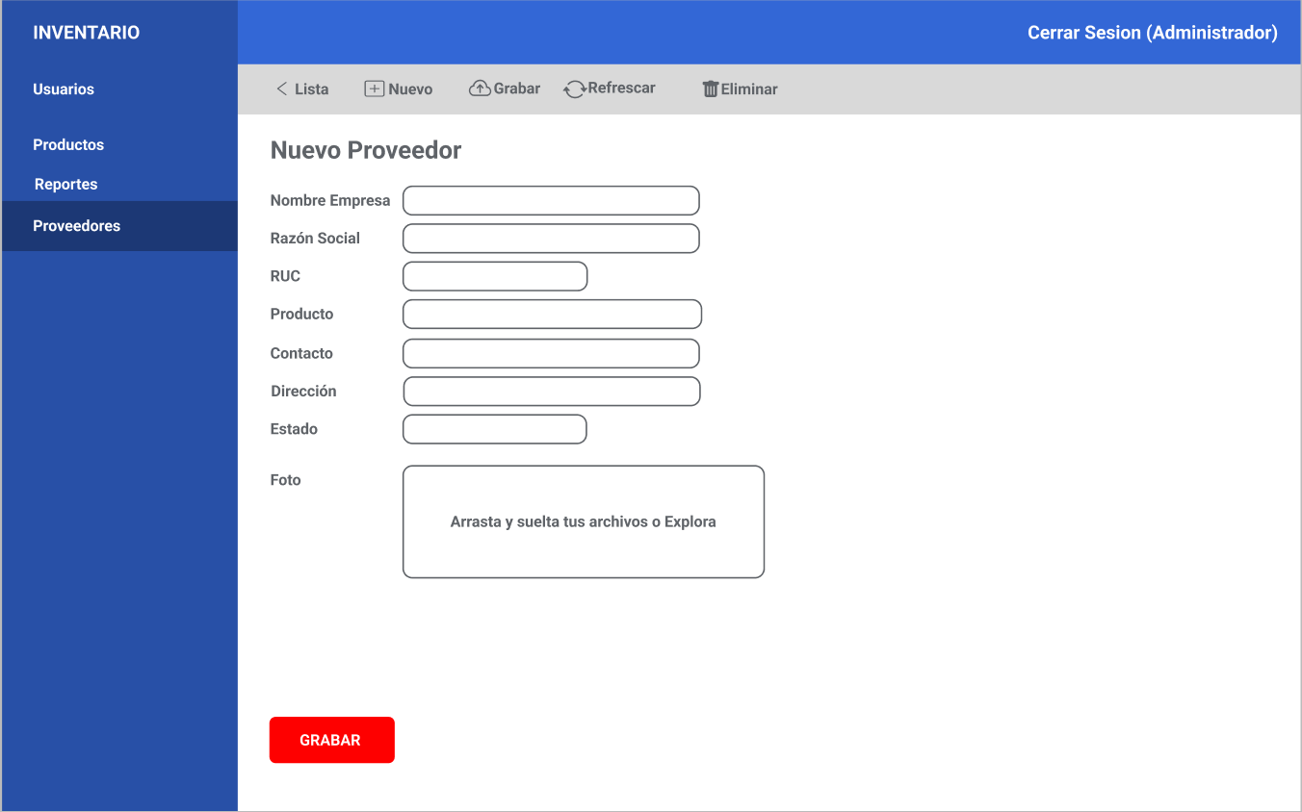

1. Si el usuario selecciona la opción Modificar Proveedor, se mostrará el formulario con los datos del proveedor a modificar.

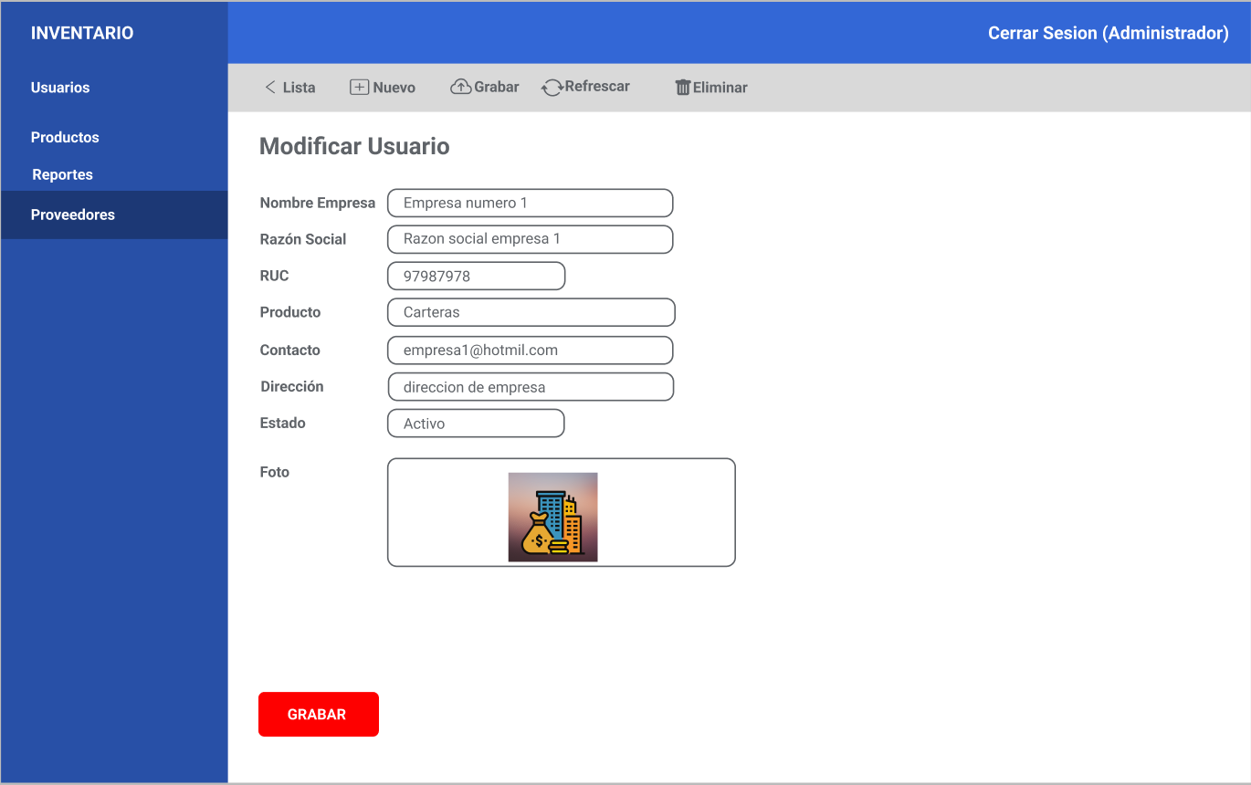

1. Si se selecciona un proveedor y se hace clic en Eliminar Proveedor, se mostrará la siguiente ventana.

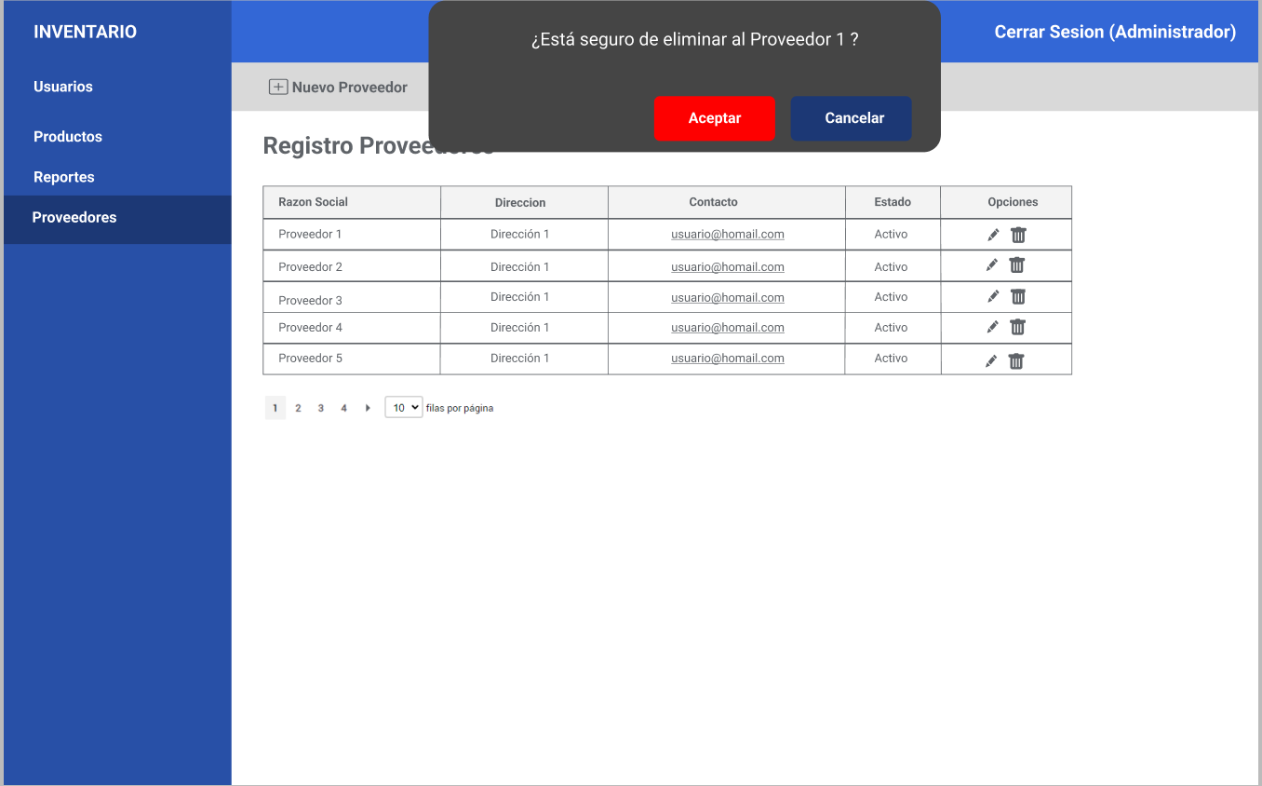

# **4. Recursos**

## **7.1 Recurso para hacer el prototipo**

Para realizar los prototipos se utilizó el programa “FIGMA”, a continuación se comparte el link del proyecto en dicho programa.

[**https://www.figma.com/file/URgNVhlN33SG2ZrbeKZI8h/Sistema-de-Control-de-Inventarios-de-una-Pyme?type=design&node-id=0%3A1&t=PVk2mFzRI3xYTM0G-1**](https://www.figma.com/file/URgNVhlN33SG2ZrbeKZI8h/Sistema-de-Control-de-Inventarios-de-una-Pyme?type=design&node-id=0%3A1&t=PVk2mFzRI3xYTM0G-1)

## **7.2 Paleta de colores y tipografía**

Para la realización de los mockups se utilizó la siguiente paleta de colores y tipografía.

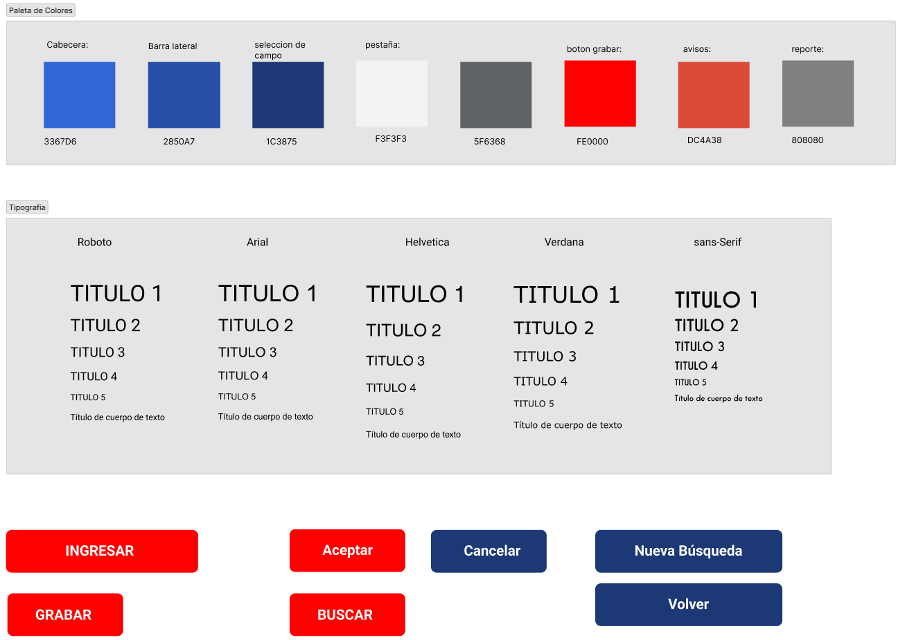

# **Documento de Especificación de Base de Datos**

# **Desarrollo de la Base de Datos**

## **1.1 Justificación**

El cliente, Malibú Perú, requiere una base de datos para la manipulación sencilla de su información de inventario, que permita administrar los datos de las existencias de productos. Para ello, se ha hecho esta base de datos para que la empresa pueda registrar sus productos de manera fácil y rápida, una vez realizado el registro se podrán hacer consultas como ver la información de sus productos, categoría de los mismos, stock, proveedores, etc.

Cabe mencionar que también se han incluidos los usuarios con su correspondiente rol para poder llevar a cabo el registro del historial de reportes de inventario. Con estas consideraciones, la base de datos debe cumplir estos requerimientos dados por el cliente para que los usuarios puedan hacer uso del mismo y facilite el manejo y registro de datos.

## **1.2 Modelo Entidad-Relación**

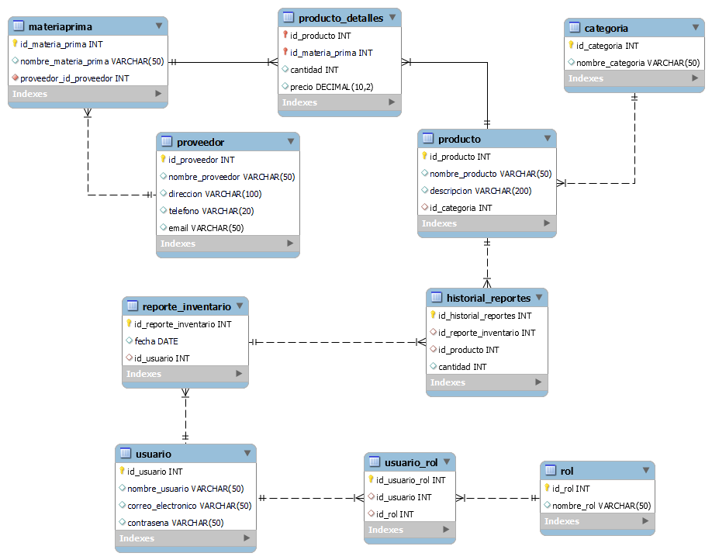

## **1.3 Descripción de las tablas**

### Tabla de Categorías

En esta tabla se registran las categorías de los productos.

| **CAMPO** | **TIPO** | **DESCRIPCIÓN** |
| --- | --- | --- |
| id_categoria | int(11) | Campo para guardar el identificador de la categoría. |
| nombre_categoria | varchar(50) | Guarda el nombre de la categoría. |

### Tabla de Historial de Reportes

En esta tabla se registrará el historial de todos los reportes de inventario registrados.

| **CAMPO** | **TIPO** | **DESCRIPCIÓN** |
| --- | --- | --- |
| id_historial_reportes | int(11) | Campo para guardar el identificador del historial del reporte. |
| id_reporte_inventario | int(11) | Clave foránea a la tabla “Reporte de inventario”. |
| id_producto | int(11) | Clave foránea a la tabla “Producto”. |
| cantidad | int(11) | Guarda la cantidad del producto en cuestión correspondiente al reporte. |

### Tabla de Materias Primas

En esta tabla se registran las materias primas de los productos.

| **CAMPO** | **TIPO** | **DESCRIPCIÓN** |
| --- | --- | --- |
| id_materia_prima | int(11) | Campo para guardar el identificador de la materia prima. |
| nombre_materia_prima | varchar(50) | Guarda el nombre de la materia prima. |

### Tabla de Productos

En esta tabla se registran los productos del inventario de la empresa.

| **CAMPO** | **TIPO** | **DESCRIPCIÓN** |
| --- | --- | --- |
| id_producto | int(11) | Campo para guardar el identificador del producto. |
| nombre_producto | varchar(50) | Guarda el nombre del producto. |
| descripcion | varchar(200) | Guarda la descripción del producto. |
| id_categoria | int(11) | Clave foránea a la tabla “Categoría”. |
| id_proveedor | int(11) | Clave foránea a la tabla “Proveedor”. |

### Tabla de Detalles del producto

En esta tabla se registran los detalles del producto enfocado en las existencias del mismo en inventario.

| **CAMPO** | **TIPO** | **DESCRIPCIÓN** |
| --- | --- | --- |
| id_producto | int(11) | Clave foránea y clave foránea a la tabla “Producto”. |
| id_materia_prima | int(11) | Clave primaria y clave foránea a la tabla “Materia Prima”. |
| cantidad | int(11) | Guarda la cantidad del producto(stock). |
| precio | decimal(10,2) | Guarda el precio referencial del producto. |

### Tabla de Proveedor

En esta tabla se registran los proveedores de la empresa.

| **CAMPO** | **TIPO** | **DESCRIPCIÓN** |
| --- | --- | --- |
| id_proveedor | int(11) | Campo para guardar el identificador del proveedor. |
| nombre_proveedor | varchar(50) | Guarda el nombre del proveedor. |
| direccion | varchar(100) | Guarda la dirección del proveedor. |
| telefono | varchar(20) | Guarda el teléfono del proveedor. |
| email | varchar(50) | Guarda el email del proveedor. |

### Tabla de Reporte de Inventario

En esta tabla se registran los reportes de inventario, detallando el usuario que realizó el reporte.

| **CAMPO** | **TIPO** | **DESCRIPCIÓN** |
| --- | --- | --- |
| id_reporte_inventario | int(11) | Campo para guardar el identificador del reporte de inventario. |
| fecha | date | Guarda la fecha del reporte de inventario. |
| id_usuario | int(11) | Clave foránea a la tabla “Usuario”. |

### Tabla de Roles

En esta tabla se registran los roles que tendrán los usuarios.

| **CAMPO** | **TIPO** | **DESCRIPCIÓN** |
| --- | --- | --- |
| id_rol | int(11) | Campo para guardar el identificador del rol. |
| nombre_rol | varchar(50) | Guarda el nombre del rol. |

### Tabla de Usuarios

En esta tabla se registran los usuarios que tendrá el inventario.

| **CAMPO** | **TIPO** | **DESCRIPCIÓN** |
| --- | --- | --- |
| id_usuario | int(11) | Campo para guardar el identificador del usuario. |
| nombre_usuario | varchar(50) | Guarda el nombre del usuario. |
| correo_electronico | varchar(50) | Guarda el correo electrónico del usuario. |
| contraseña | varchar(50) | Guarda la contraseña del usuario |

### Tabla de Roles de Usuarios

En esta tabla se establecen los usuarios y su rol correspondiente.

| **CAMPO** | **TIPO** | **DESCRIPCIÓN** |
| --- | --- | --- |
| id_usuario_rol | int(11) | Campo para guardar el identificador del rol de usuario. |
| id_usuario | int(11) | Clave foránea a la tabla “Usuario” |
| id_rol | int(11) | Clave foránea a la tabla “Rol” |

# **2. Herramientas utilizadas**

* **MYSQL WorkBench:** es un entorno de MySQL gráfico de diseño de bases de datos, servidores, administración y mantenimiento para el sistema MySQL. Dentro de las funcionalidades y características de MySQL Workbench se pueden encontrar factores como:
* Modelado de datos
* Editor de tablas
* Panel de rendimiento visual
* Desarrollo de SQL
* Gestión del servidor

Estas funcionalidades contribuyeron al desarrollo de la base de datos para el cliente, Malibú Perú, destacando sobre todo en el desarrollo de SQL empezando por la creación de la base de datos además del proceso de configuración de parámetros de conexión y la ejecución de consultas SQL y el modelado de datos con su apartado de ingeniería inversa.